**Parcil de redes:**

**Tema 1: Redes y Protocolos**

REDES DE INFORMACIÓN

RED: ES EL CONJUNTO DE RECURSOS DE COMUNICACIONES Y DE INFORMÁTICA (INFOCOMUNICACIONES) QUE FORMAN UN SISTEMA, PARA EL TRANSPORTE DE INFORMACIÓN.

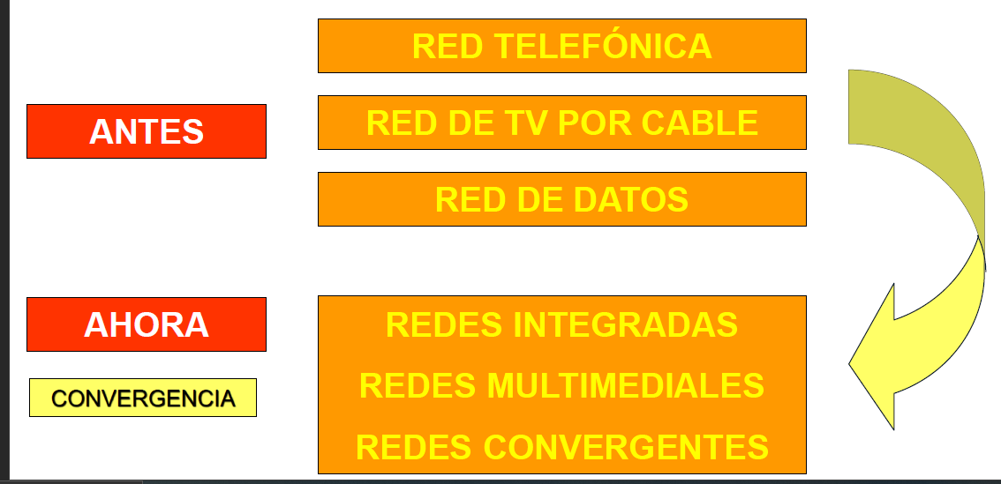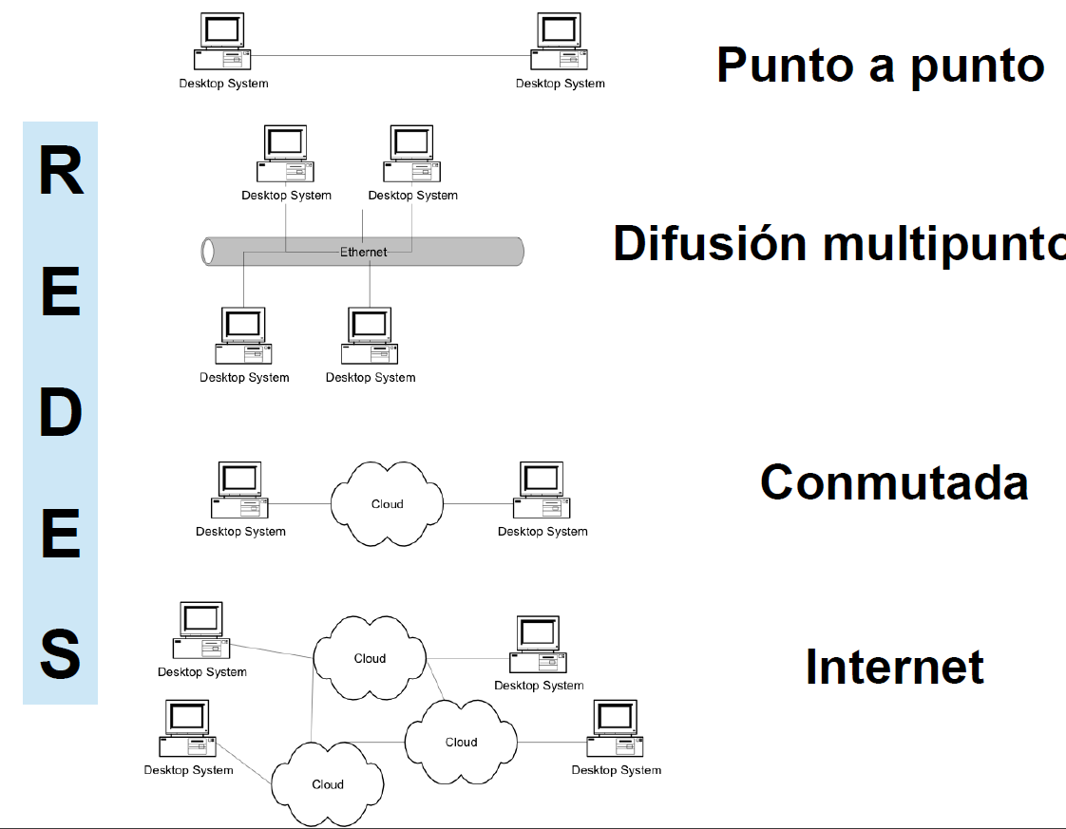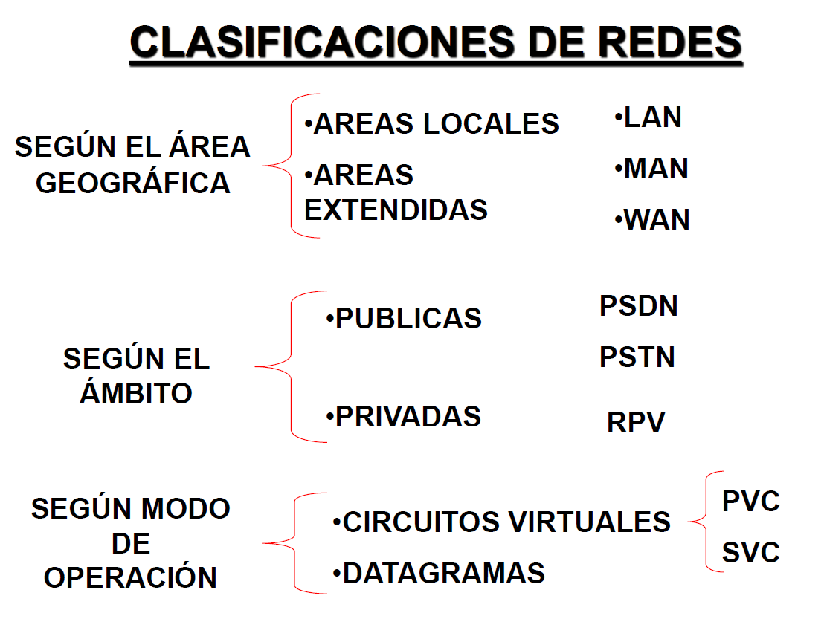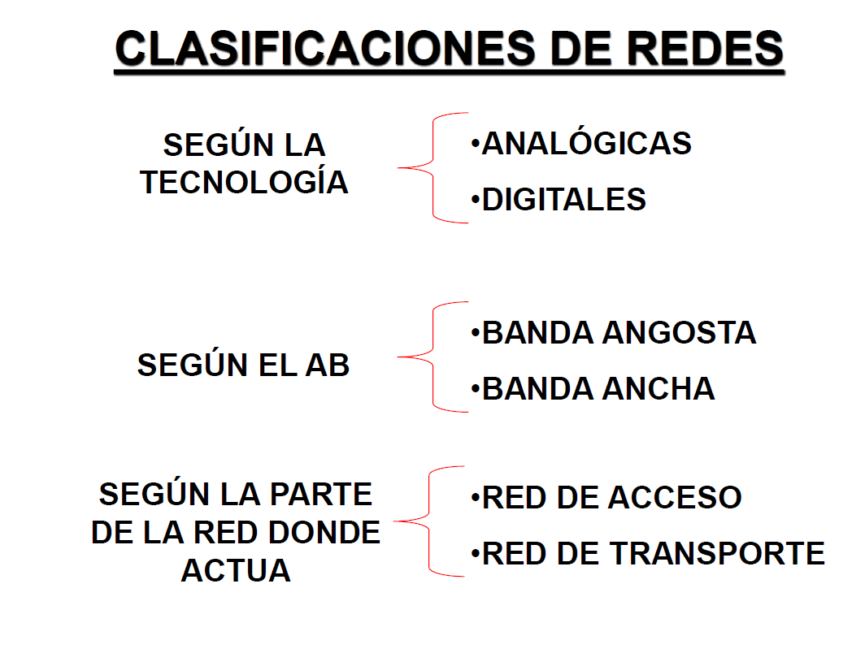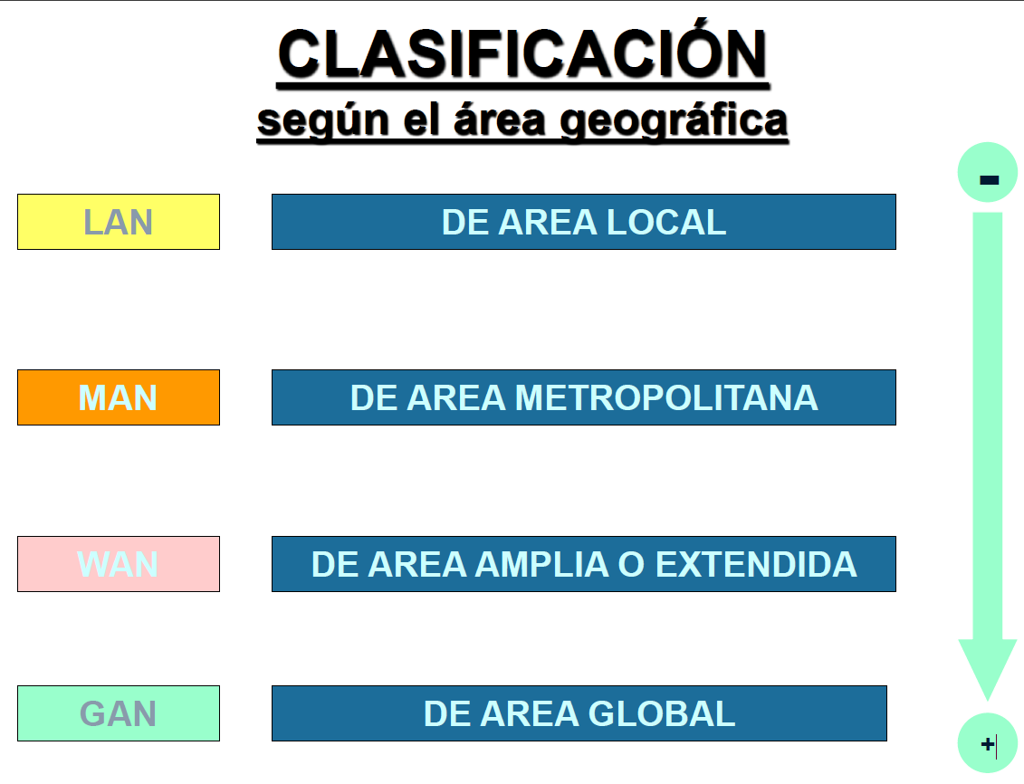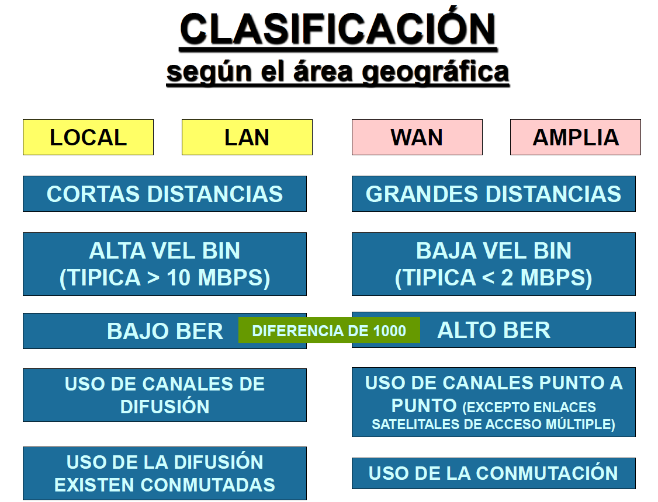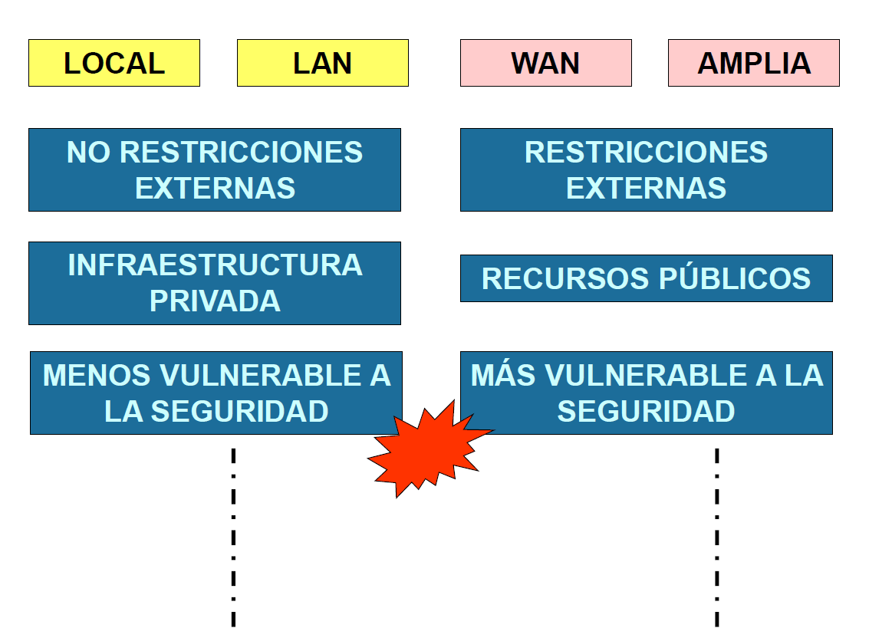

PROTOCOLOS DE COMUNICACIONES

ES EL CONJUNTO DE REGLAS Y PROCEDIMIENTOS QUE REGULAN LAS COMUNICACIONES ENTRE DOS O MÁS DISPOSITIVOS.

PERMITE INTERCAMBIAR INFORMACIÓN ENTRE CAPAS QUE CUMPLEN LAS MISMAS FUNCIONES.

GOBIERNA EL FORMATO Y EL SIGNIFICADO DE LOS ELEMENTOS QUE SE INTERCAMBIAN.

**PERMITEN LA INTEROPERABILIDAD PROTOCOLOS DE COMUNICACIONES**

CARACTERÍSTICAS DE LOS PROTOCOLOS

•Monolíticos o estructurados (único protocolo o conjunto de protocolos organizados con una estructura de capas -arquitectura)

•Directos o indirectos (según tipo de enlace o red)

•Simétricos o asimétricos (entre pares, primaria-secundaria, cliente-servidor, etc)

•Normalizados o no normalizados

•Servicio que brinda (con conexión o sin conexión)

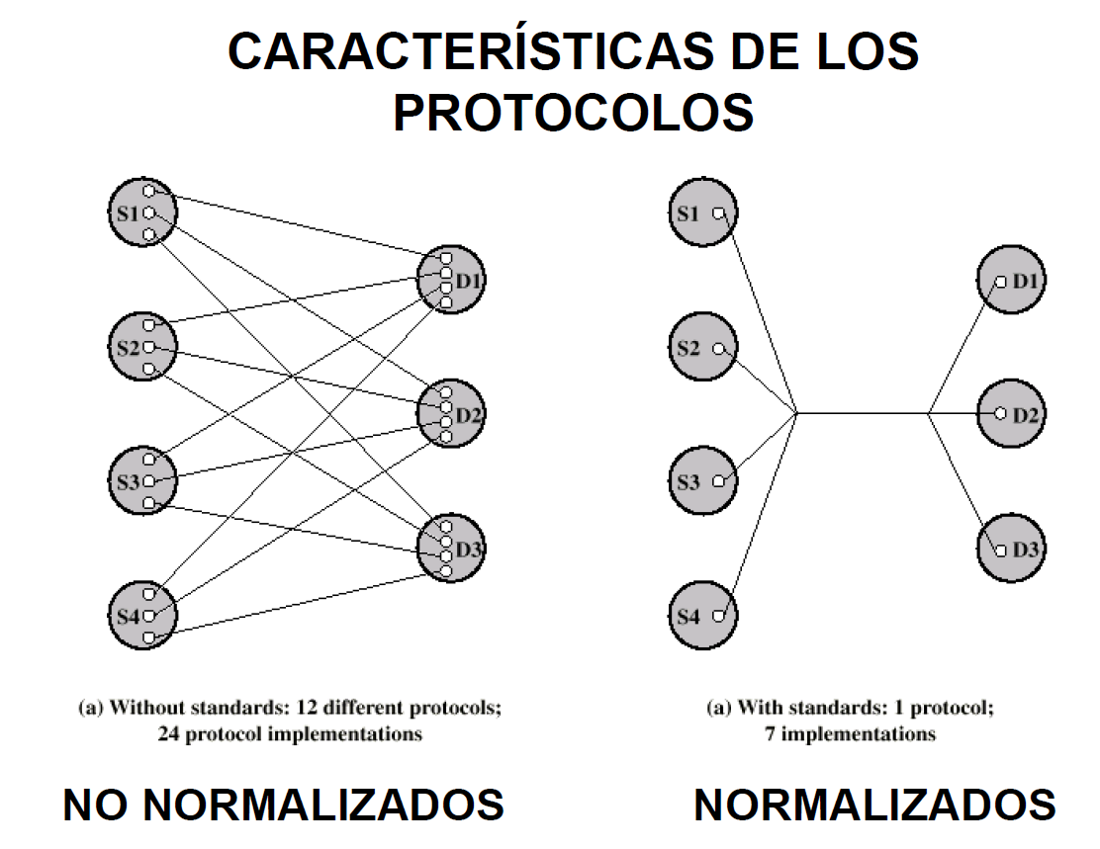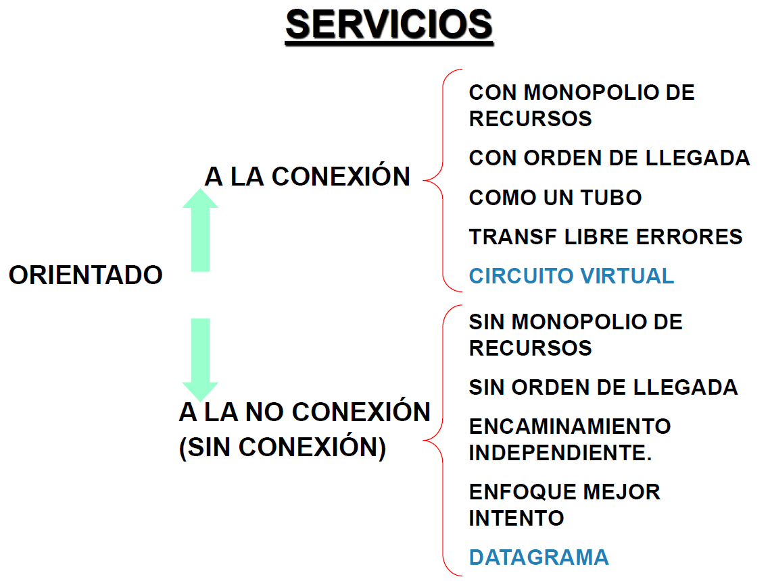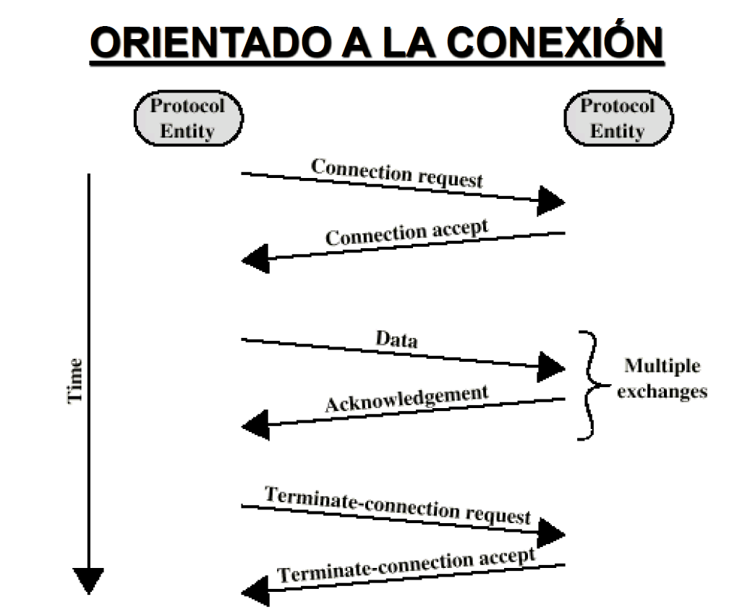

PRINCIPALES FUNCIONES DE LOS PROTOCOLOS

•Control del flujo de datos, a efectos de no saturar con un volumen de información superior al que se puede manejar.

• Control de la actividad en el canal de comunicaciones (intervenciones de estaciones).

• Control de errores garantizando que los bloques de datos lleguen a su destino libre de errores, sin pérdidas u omisiones y sin duplicaciones indeseadas.

•Segmentación y ensamblado: armando y desarmando de bloques de datos (PDU). Según el tamaño, se obtienen distintas características en la comunicación.

•Menor PDU:

•Más eficiente el control de errores

•Mejor acceso a las facilidades de transmisión

•Menos memoria (buffer)

•Menos necesidad de interrupciones

•Másinformación adicional relativa

•Aumenta el tiempo de latencia relativo

•Mayor PDU: mayor eficiencia de transmisión

•Dar transparencia: asegurar no afectar los datos originales con el uso de los datos del protocolo.

•Encapsulamiento: agregando información de control a los datos.

•Sincronismo: de carácter o de bloque.

•Control de la conexión: establecimiento, transferencia y cierre. Puede incluir manejo de interrupciones y recuperación.

•Entrega en orden: Uso de numeración secuencial.

•Direccionamiento: niveles, alcance, identificadores de conexión y modos (unicast, broadcast y multicast).

•Multiplexación: varias conexiones en un mismo vínculo. **Sondeo y selección.**

•Servicios de transmisión: prioridad, QOS, seguridad.

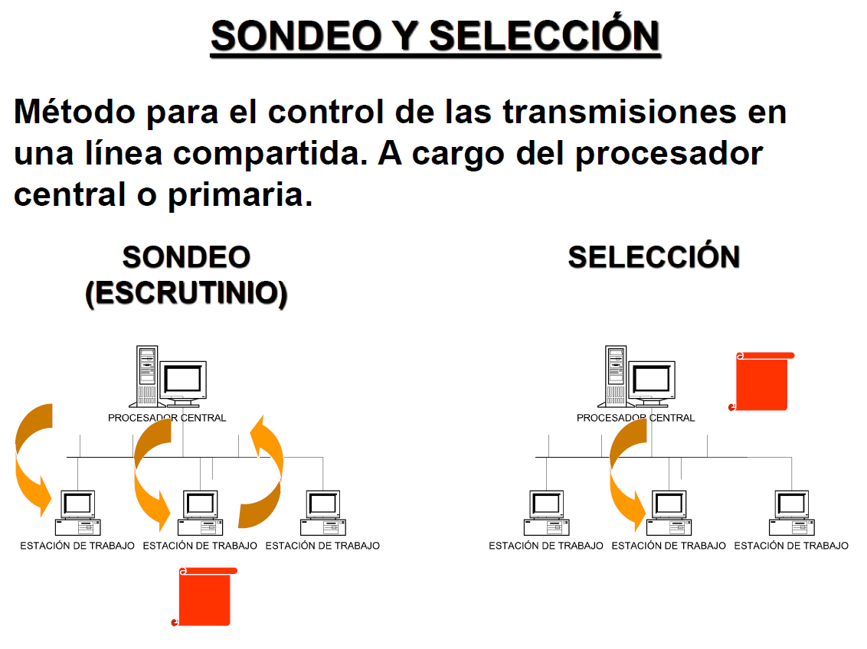

**SISTEMA CON SONDEO Y SELECCIÓN**

Utiliza:

REQUERIMIENTO AUTOMÁTICO DE REPETICIÓN (ARQ):

•ENTRE DOS ESTACIONES (PRIMARIA / SECUNDARIA)

•VARIANTES: 1) STOP AND WAIT (RQ INACTIVA)

2) SLIDING WINDOWS (RQ CONTINUA)

Se los considera como un método de control de flujo y de control de errores.

USO DE:

•CONFIRMACIÓN POSITIVA (ACK) Y NEGATIVA (NAK)

•TIME OUT

•MÉTODO PARA DETECCIÓN DE ERRORES

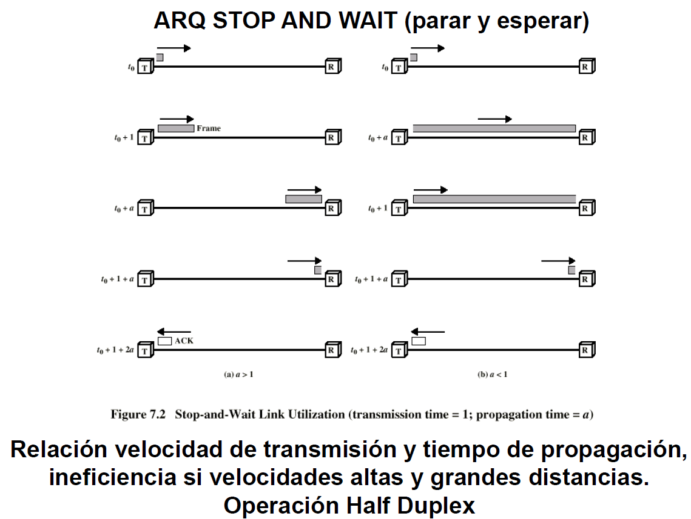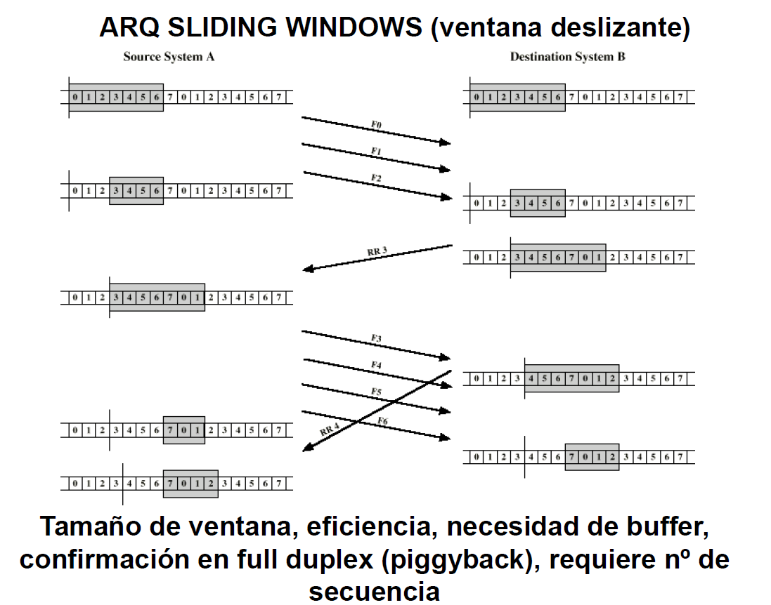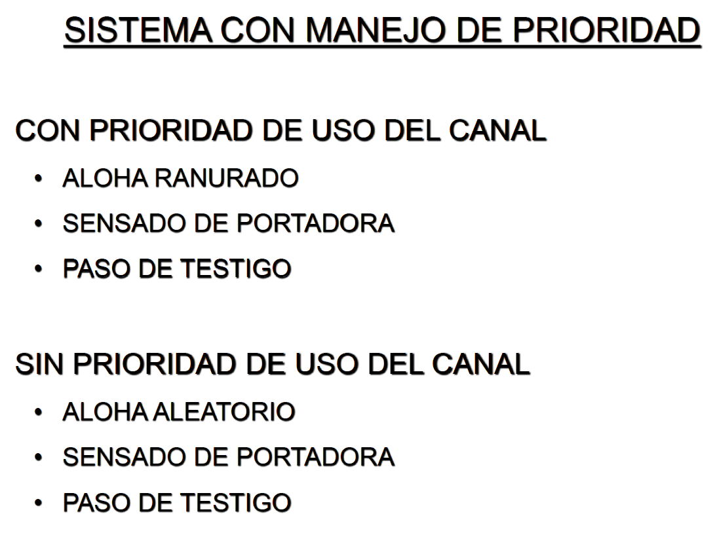

----------------------------------------------------------------------------------------------------------

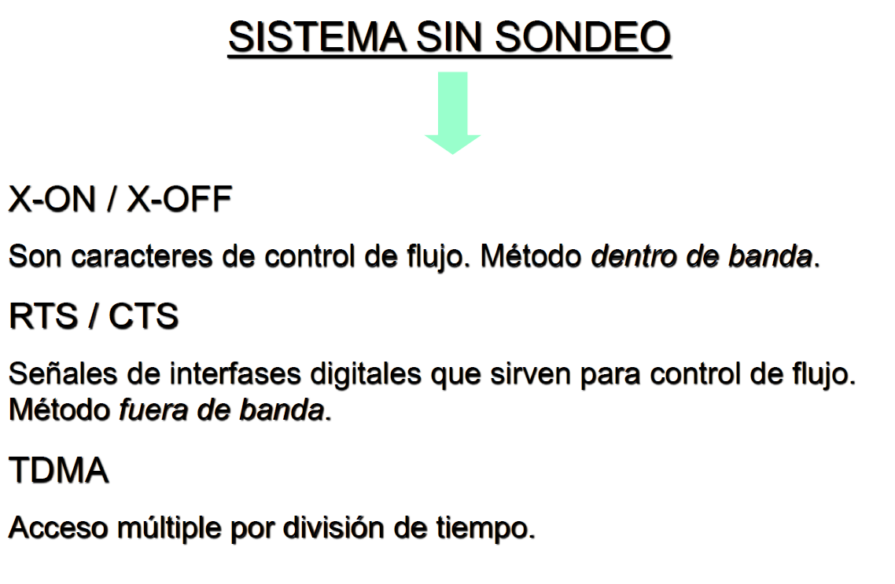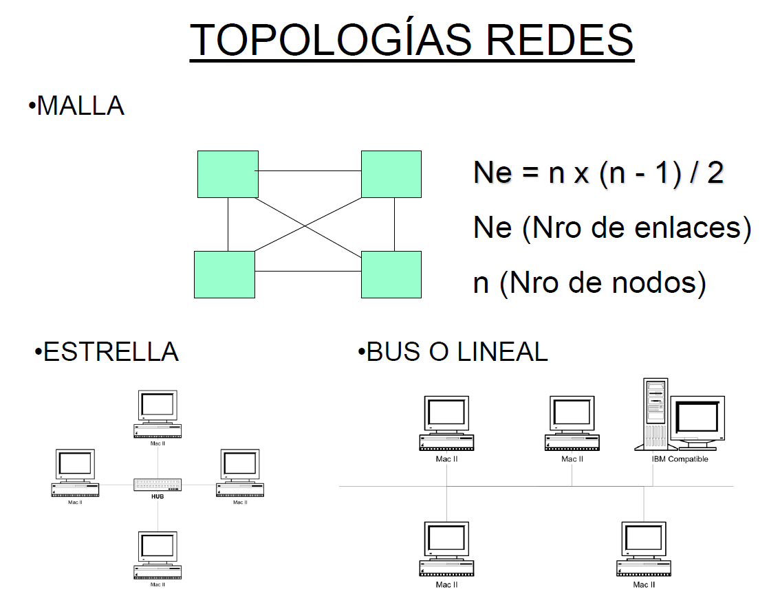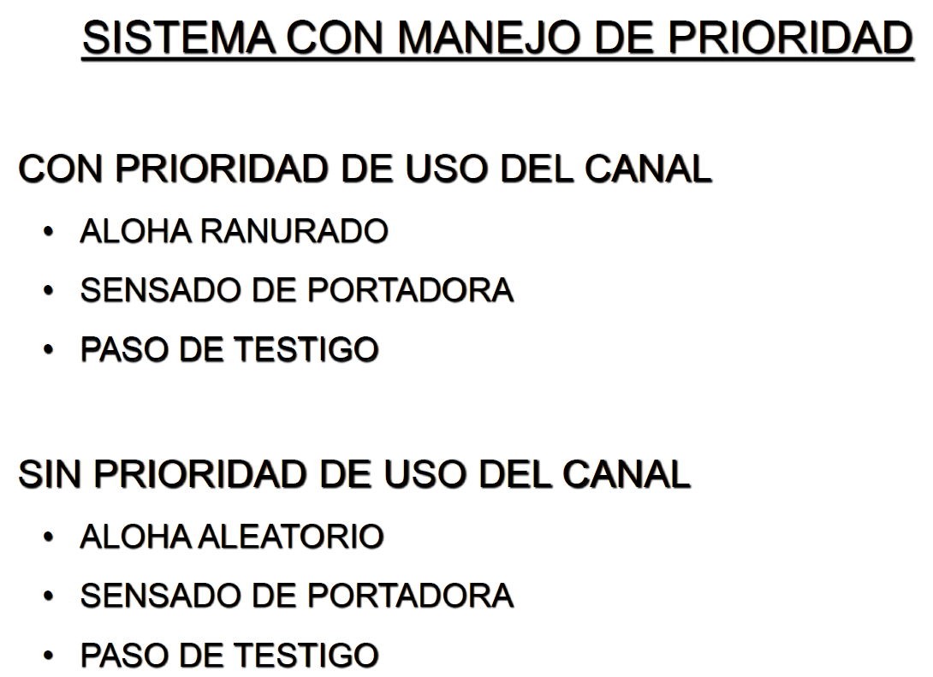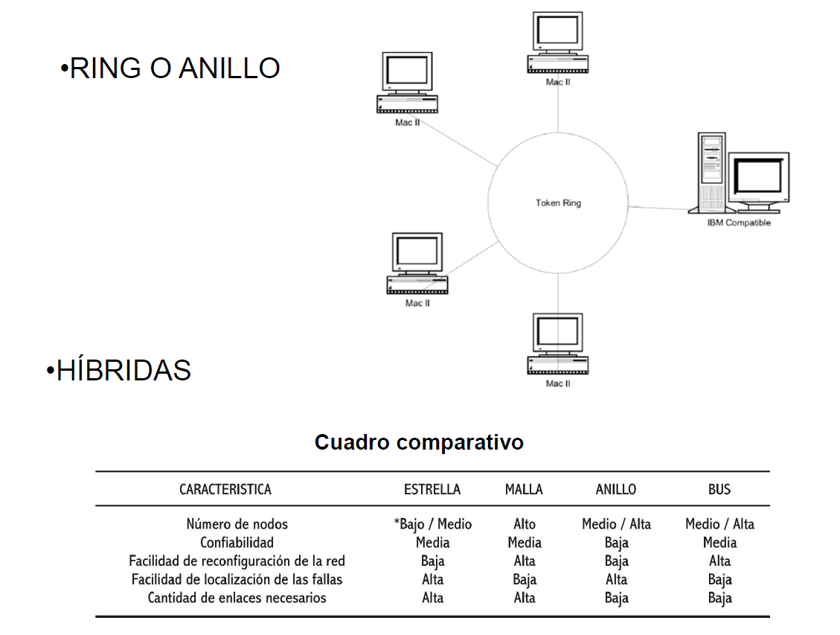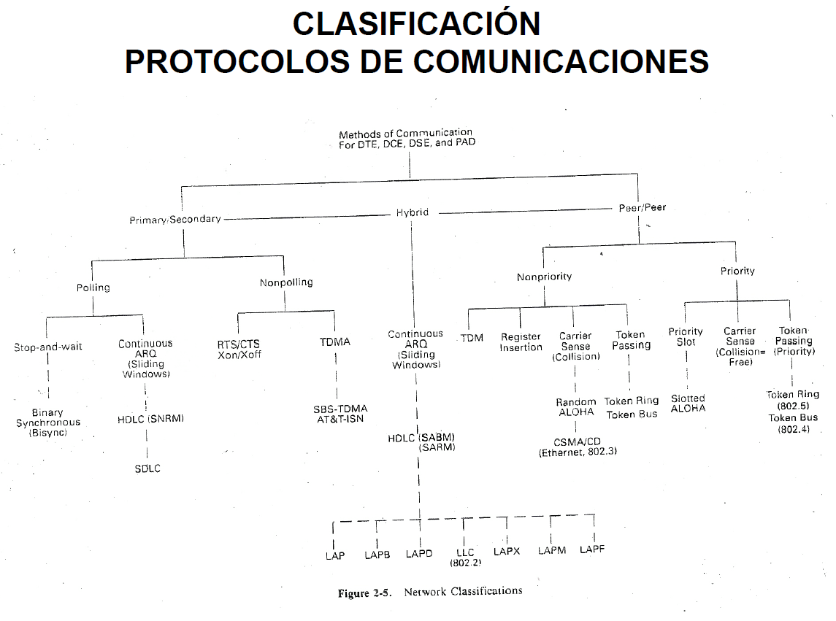

**Tema 2: Protocolos de LAN:**

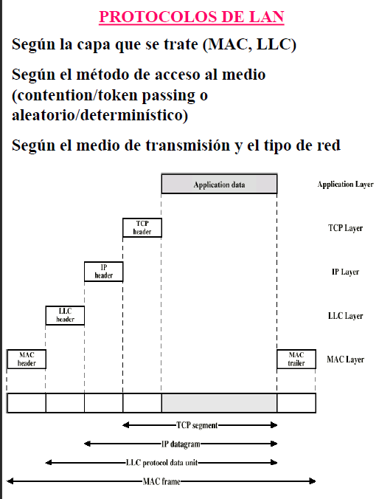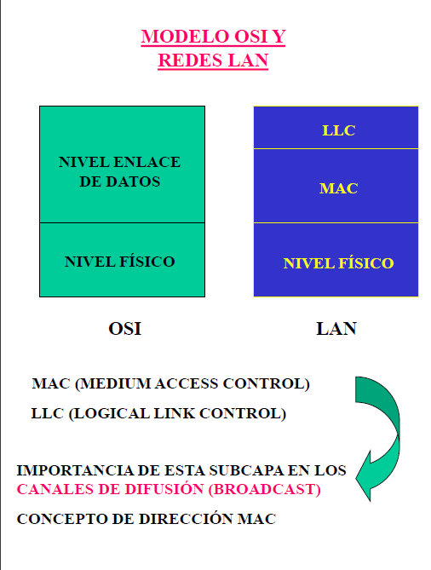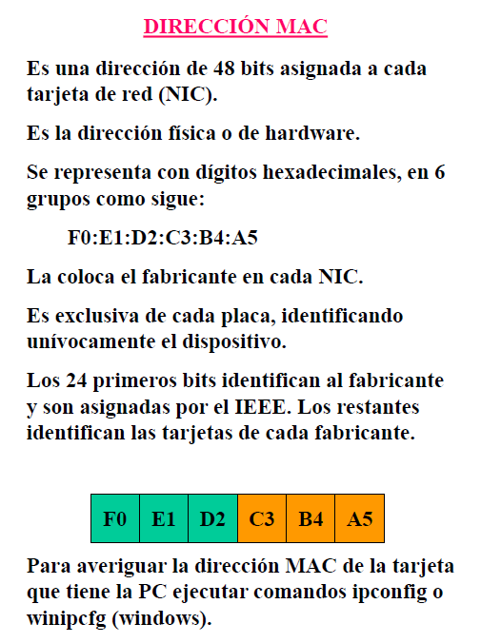

**Dirección especial (broadcast de mac):**  FF:FF:FF:FF:FF:FF

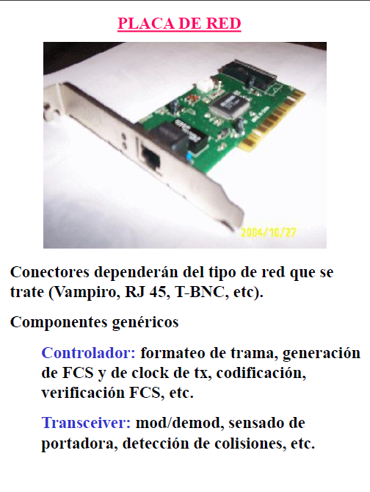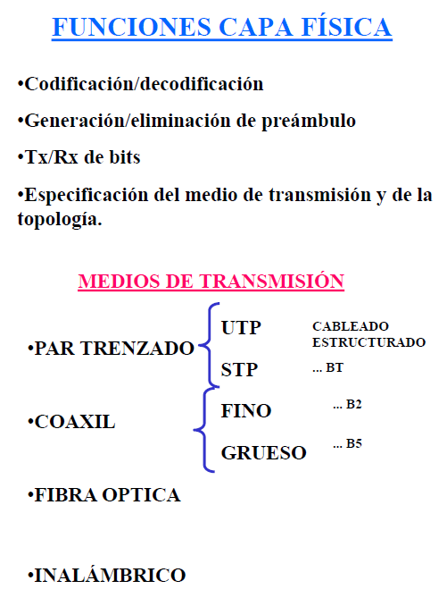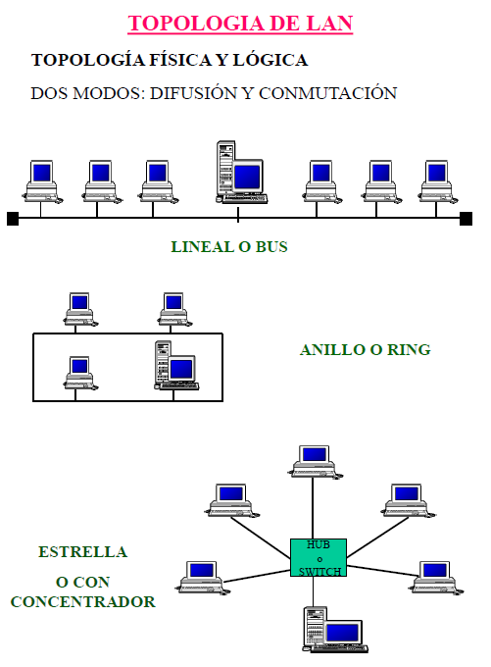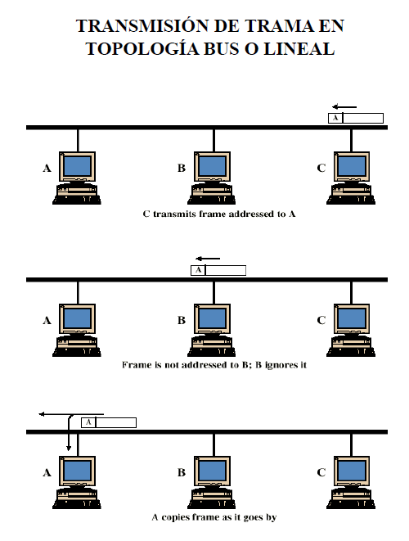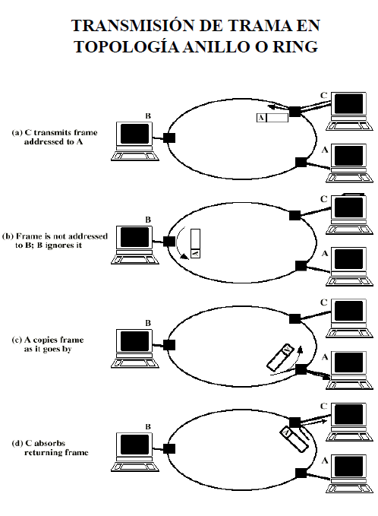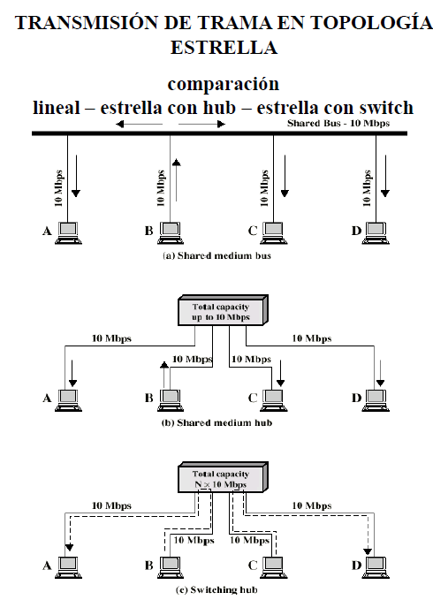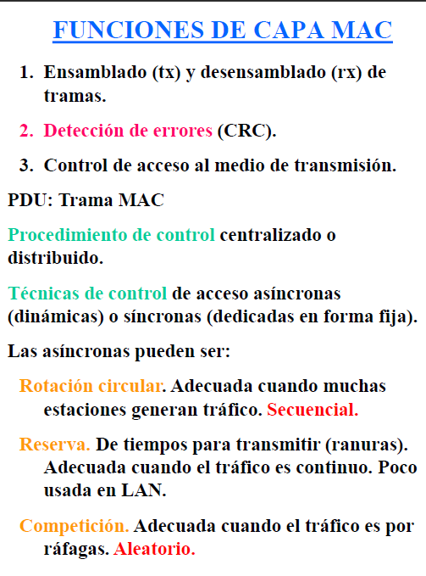

LLC MAC y MAC -> protocolos LAN --> IP corre sobre distintas redes heterogenias.

No hay campo de detección de errores, la detección de errores se hace en la capa MAC.

El método checksum es una técnica de detección de errores que no es la que se usa en Ethernet, **en MAC no se usa checksum, se usa CRC.**

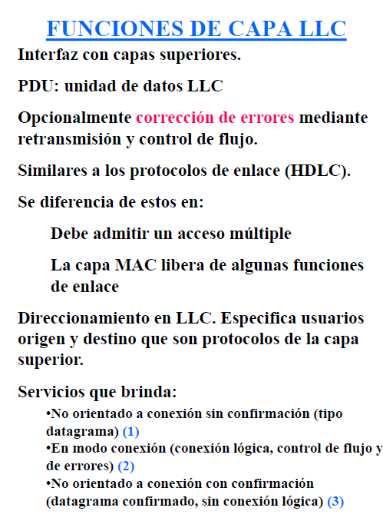

LLC puede hacer la corrección de errores mediante una técnica, **usa ARQ.**

LLC también corrige errores mediante ARQ como TCP.

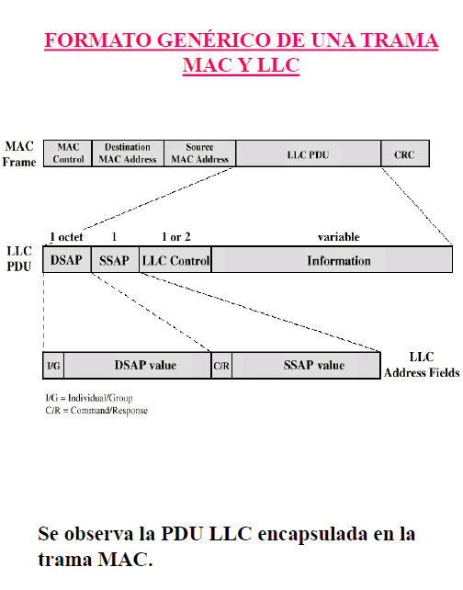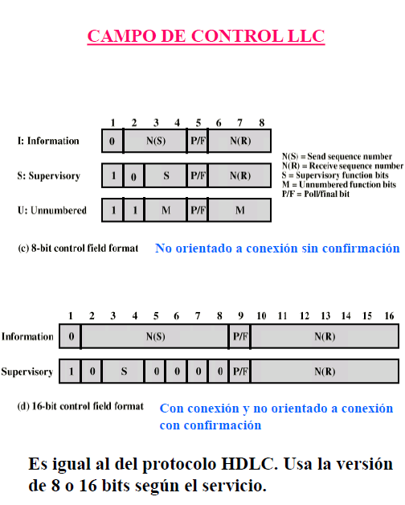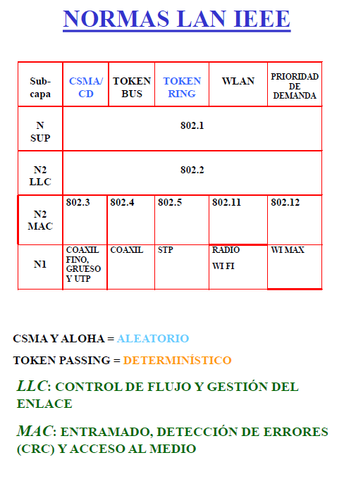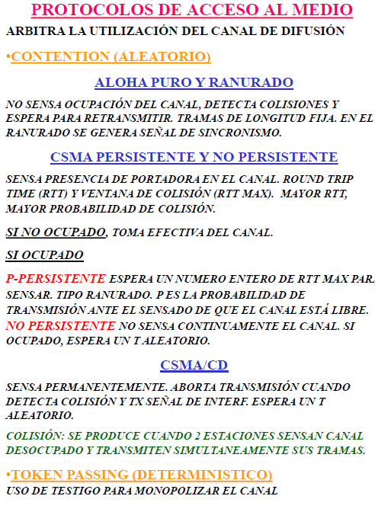

P es Probabilidad de que el canal este libre para transmitir.

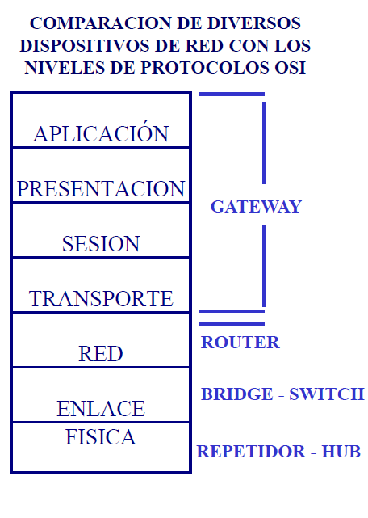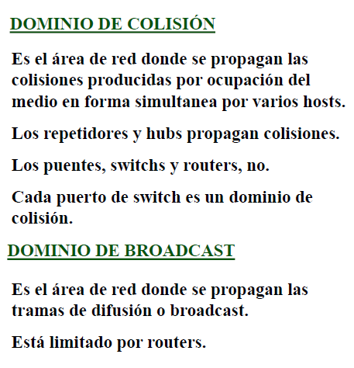

El switch es un puente multipuerto, tengo cada uno de los puertos es un dominio de colisiones.

La tasa de transferencia la amplia de manera considerable a bajo costo por eso no se usa hub y se usa switch.

**Router dispositivo de capa 3, limita las colisiones**, las mismas no pasan el router**. Lo que limita el router es el dominio de broadcast,** el mismo muere en el router.

Cada puerto de switch es un puerto de colisión, no se propagan las colisiones de un puerto a otro, mueren en cada puerto.

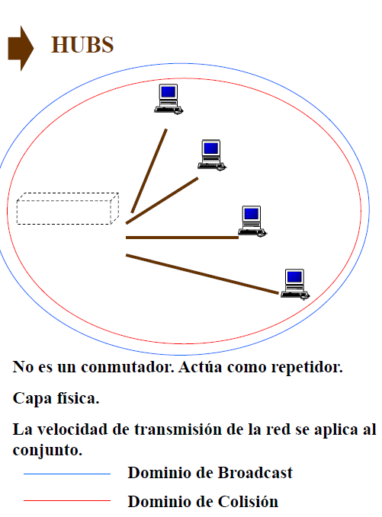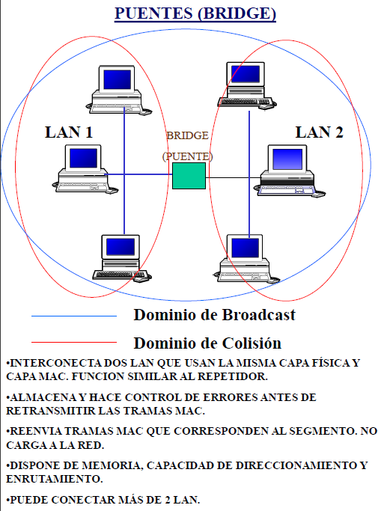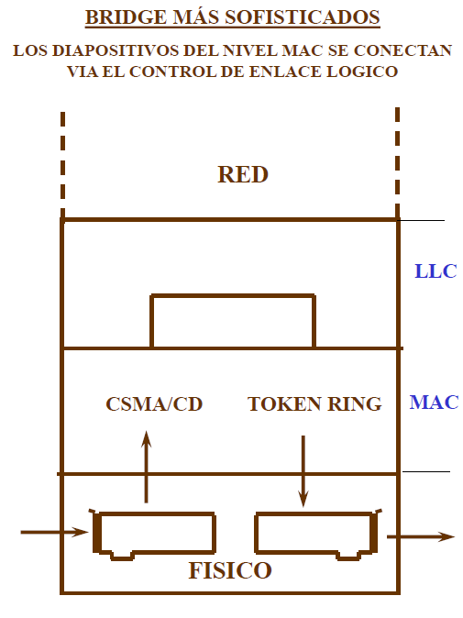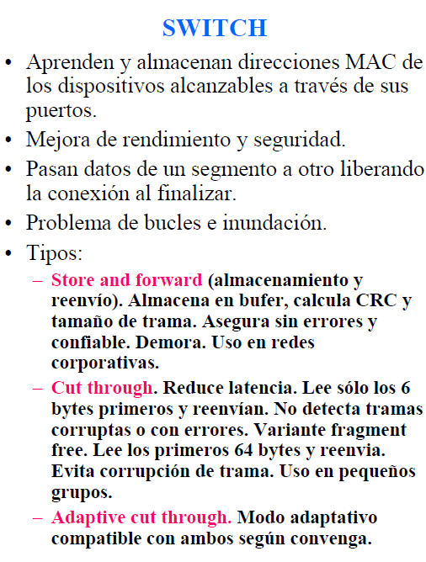

En cada puerto de cada switch puedo poner otro, el switch requiere la capacidad para resolver el bucle e inundación. Elimina la realimentación innecesaria.

Trabaja con 3 técnicas. **Store and foward**, almacena la trama y la reenvía, se calcula el CRC para ver si hay errores o no, empieza a jugar el tamaño de la trama. Luego chequea el tamaño y lo reenvía, este método implica una demora, se usa en redes grandes

Aparece la opción **cut through**: reduce el problema de las demoras que tiene el primero.

Solo lee los primero 6 bytes y los reenvía. Cuando la trama entra al switch se enruta al puerto correspondiente, no hace el control de errores. Gano en velocidad pero pierdo en que no se detecta los errores en las tramas.

Dentro de cut through: variante **variant fragment free**: en este almacena una parte lee los primeros 64 bytes y después reenvía es una opción intermedia más moderada, esta técnica se utiliza en pequeño grupos

**Tercer método**. Toma las dos opciones. Es algo intermedio.

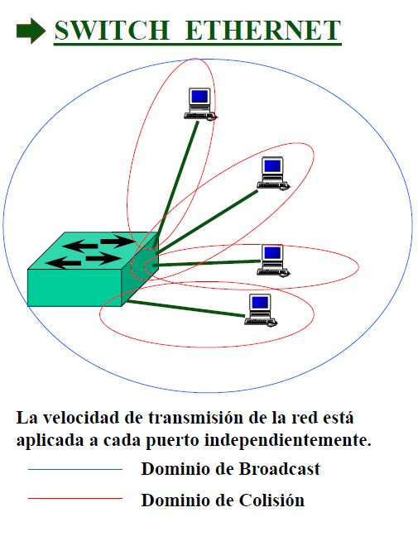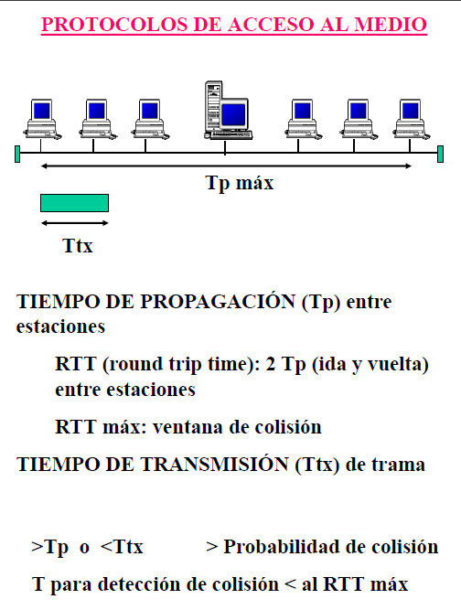

Protocolos de acceso al medio:

**Tiempo de transmisiones**:

La velocidad de transmisión es igual a la cantidad de bit sobre la unidad de tiempo. Si el tiempo es pequeño, hay más colisiones, es más probable que se produzca

**Tiempo de propagación**: es el tiempo de una estación a otra, el tiempo de ida. Define que extensión tiene el medio, osea si tiene 2 o 3 metros etc... Y se ven reflejados otros factores como la atenuación. Mayor longitud (cuando hay mayor tiempo de propagación) mayor es la atenuación. EL **tiempo de propagación nos lleva al RTTmax**, **si el tiempo de propagación es mayor se producen mayores colisiones.**

**RTT**: tiempo de ida y vuelta.

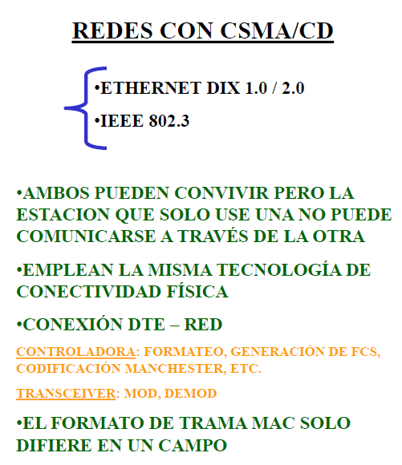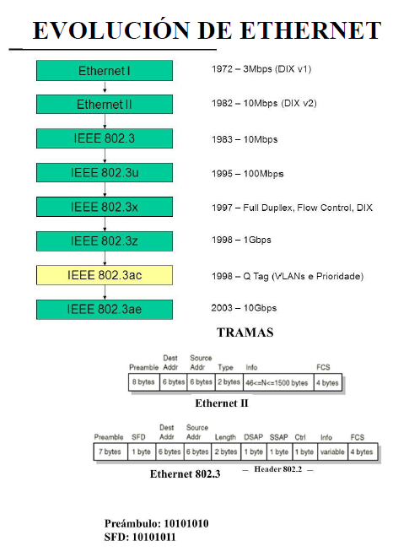

Nos interesa IEEE 802.3 se suele decir en los libros que es igual que la Ethernet (pero tienen diferencias)

Tiene el mismo dispositivo para acceder a la red con la parte controladora y el transceiver.

**Ethernet II**

* Preámbulo componente de sincronismo que agrega la capa física.
* Dirección destino
* campo de dirección fuente ---> direcciones Mac
* tipo de carga que va a transportar
* información que se carga
* detección de errores

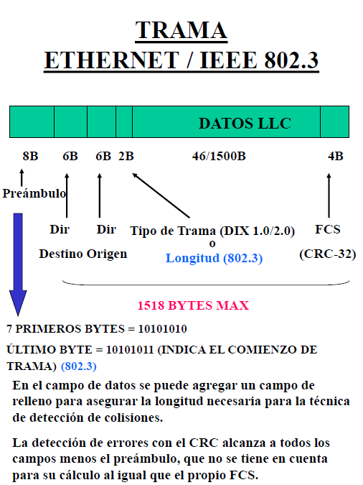

**Ethernet 802.3**

En el campo de datos se deben respetar los espacios máximos y minimos.

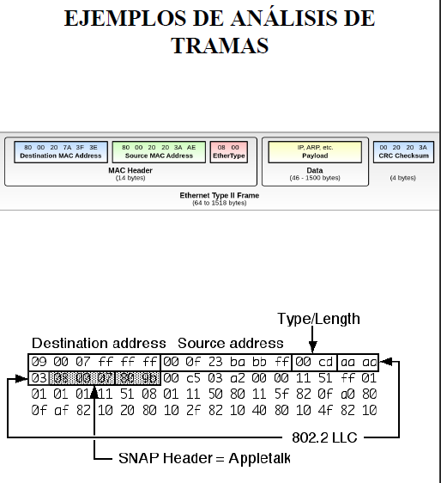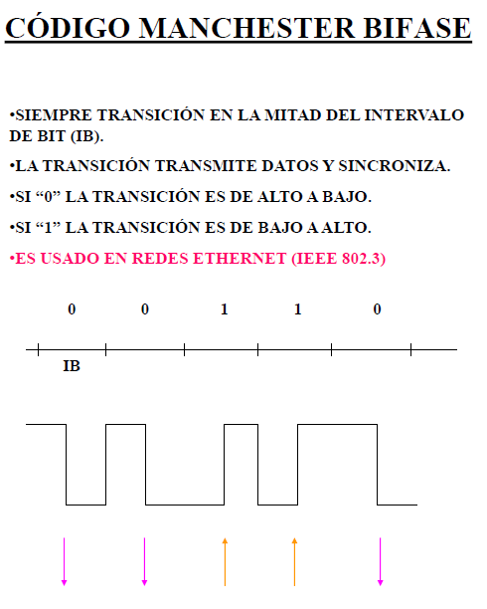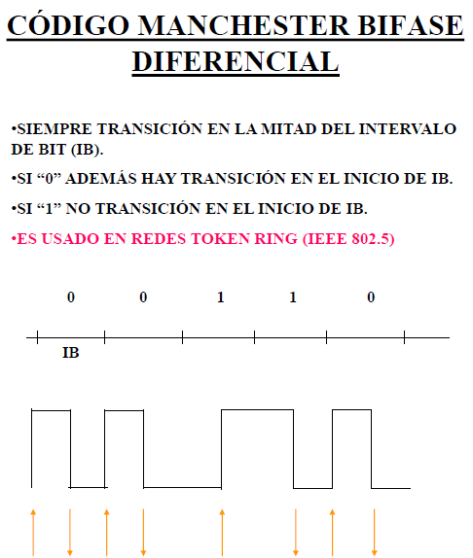

Este código de línea se usa en las redes LAN.

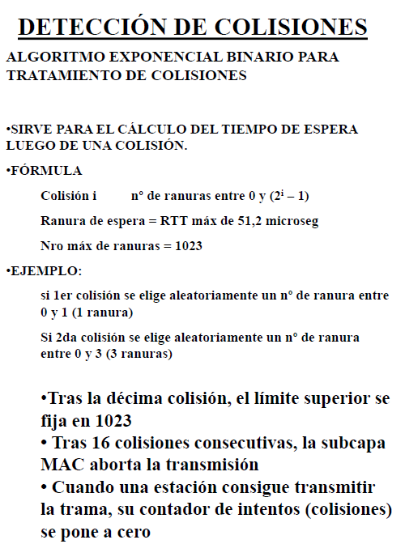

**Detección de colisiones:** Que las estaciones no intenten acceder a la misma ranura.

Tiempo de espera en que ranura o cuantas ranuras tengo para hacer los reintentos de transmisión si se produce una colisión genera un mayor espacio de ranuras para que sea menos probable para que se genere otra colisión.

Colisión i ----> genera nº de ranuras entre 0 y 2 elevado a la 1 - 1 ver ppt.

Tiempo de ranura o ranura de espera se basa en RTT max y es de 51,2 microseg.

Esto es cuando se trabaja a 10MB/s megabytes por segundo, este valor sale de la velocidad de transmisión.

Tiempo = cant de bits / vel de transmisión.

La cantidad de bits es la cantidad mínima de una trama, lo minino es 64 bytes.

Si trabajo con tramas muy pequeñas hay más probabilidad de colisiones. Ese 51,2 surge de una red de 10 Mbps y que tiene 512 bits. La ranura de espera sale del tamaño de la trama e impacta en las colisiones.

**Si se trasmite a 100 Mbps y se detectan dos colisiones. El número de ranuras seria 3 (por**

**formula ver ppt) para sacar el tiempo de todas las tramas hay que hacer.**

**(512/100)/ 3 = 15,36 microsegundos.**

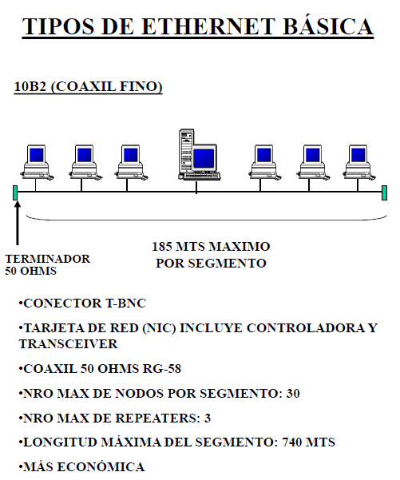

**10 base dos** es un tipo de red que trabaja con coaxial fino. El terminador tiene que estar para absorber la trama la norma exige 185 metros. Porque si lo hacemos más largo se hace impracticable la red por la cantidad de colisiones. Se puede tener hasta 30 estaciones, se puede tener hasta 3 repetidores.

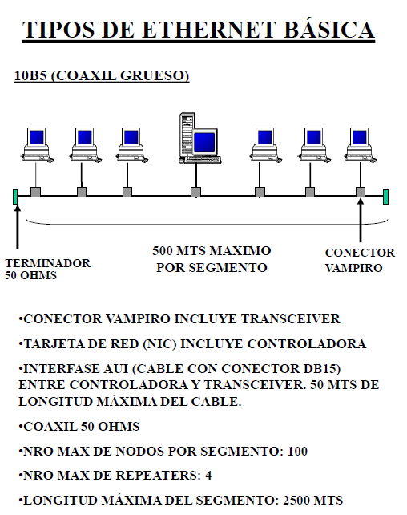

**10 base 5** al tener coaxil grueso que los anteriores tiene menor atenuación.

Red que tiene una mayor mejora en el punto de vista de la atenuación, tiene alcance 500 metros, terminadores en los extremos tienen que tener la misma impedancia que en el coaxil, sino hay interferencia.

Adaptación del canal, debe tener toda la misma impedancia para que no haya reflexiones que son interferencias.

Pero lo hace más rígido al coaxil, no se puede acercar a una computadora. Tranciever y la controladora están separados.

Interface AUI conecta el conector vampiro con el tranciever, hasta 100 estaciones de trabajo por segmento con 4 repetidores se pueden unir 5 segmentos.

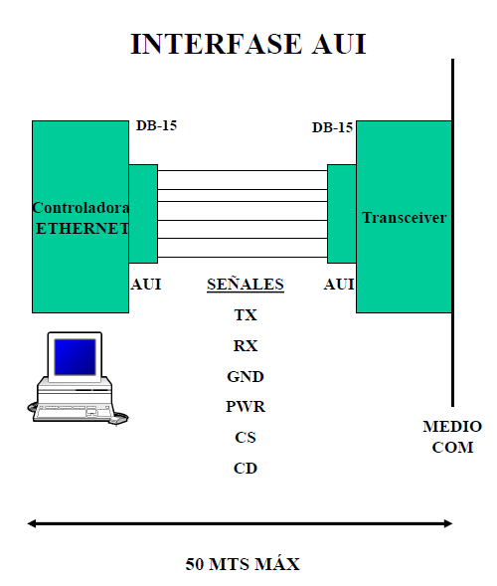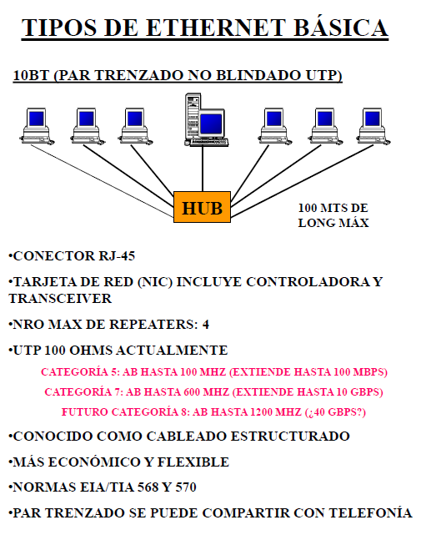

**10 base T** es el que se utiliza como medio el cableado, par trenzado tipo UTP.

El concentrador (muestra HUB que es viejo ya no se usa, se usan Switch) hasta 4 repetidores.

Norma 568 se enfoca para pequeño negocios, instalaciones domésticas, y la 570 para instalaciones más importantes.

**Explicación sobre fibra óptica:**

Si en el mismo pelo de la fibra óptica transmito y recibo, el problema es que no se puede amplificar la señales al señal de uno de los lados (no usar amplificadores ópticos para amplificar el alcance) si tengo dos pelos puedo aplicar en ambos amplificadores

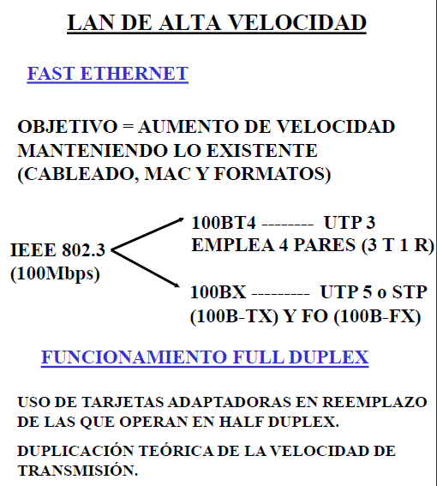

**Fast Ethernet:**

Tiene mayor velocidad y que la red trabaja en full dúplex.

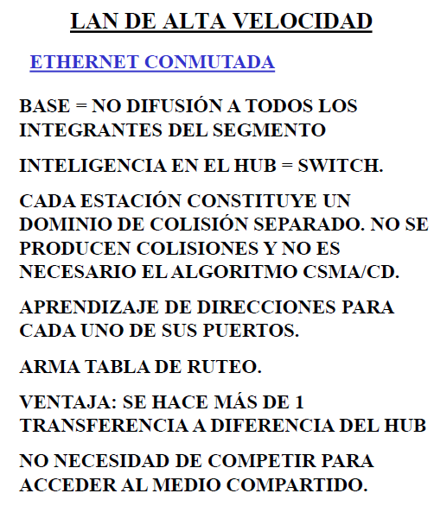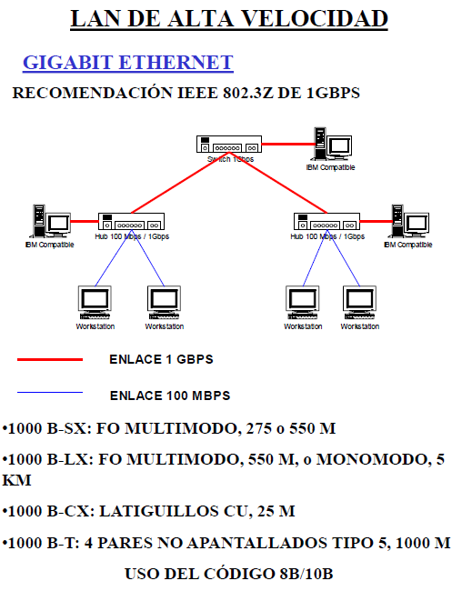

**GIGABITE Ethernet: mirarlo por arriba**

Monomodo: tiene menos atenuación, pero es más caro, puedo alcanzar mayores distancias.

Hay 3 ventanas de propagación de la fibra óptica. La primer ventana tiene más atenuación y menor distancia la tercera tiene más alcance y menor atenuación.

**WDM**: división por longitud de onda de la fibra óptica.

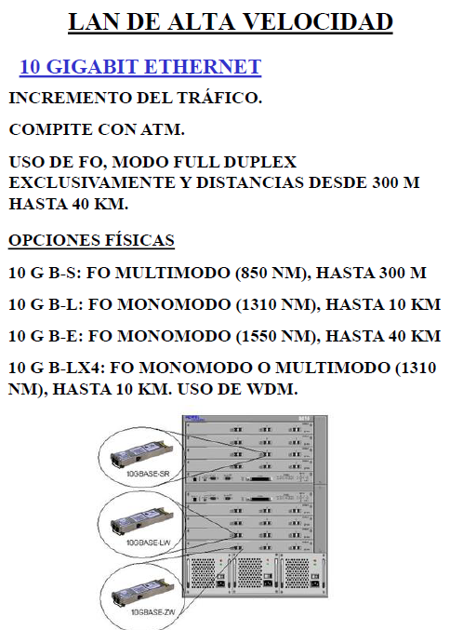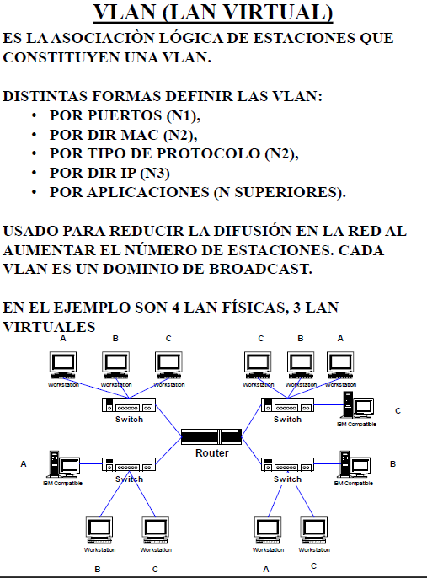

**VLAN: redes de área local virtuales**:

Es virtualmente asociar varias estaciones, para que constituyan un dominio de broadcast.

Es una forma de particional y no que haya dando vuelta broadcast, por el mundo y que no aumento la latencia de la red.se puede hacer por puertos o por direcciones Mac, por tipo de protocolos o por direcciones IP (capa 3).

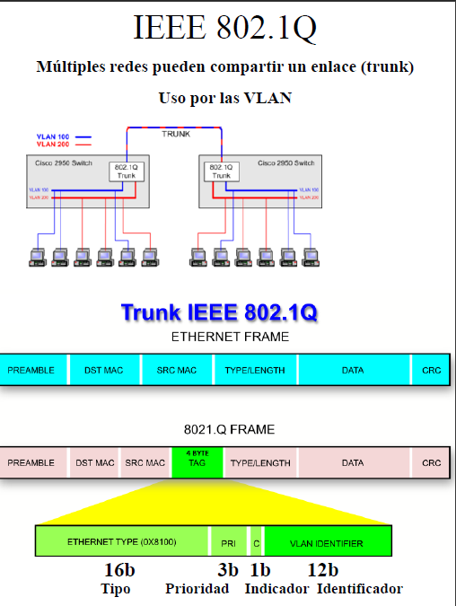

**IEEE 802.1Q:** estándar de LLC, protocolo común a todos, facilita el armado de VLAN’s usando enlaces como troncales, para que cuando estoy uniendo varias estaciones, usamos el enlace troncal por mediode este estándar IEEE 802.1Q

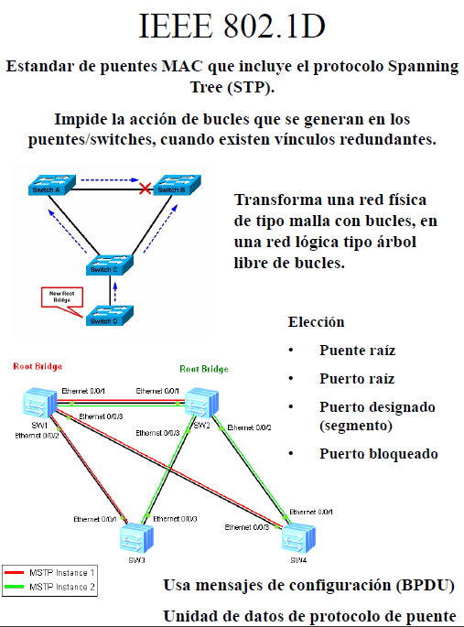

**802.1D:** estándar que busca resolver cuando se generan lazos cerrado/buques con redes con topología malla convierte la red de malla a topología árbol. Es para darnos solo una idea a través de la elección de los puertos elimino la malla y armo el árbol.

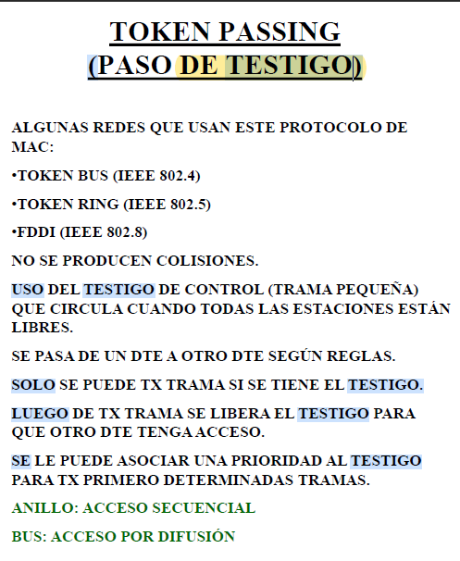

**TOKEN PASSING:** aplicado a topologías Bus y ringal usar TOKEN no tengo colisiones, la desventaja que tengo que trabajar con acceso secuencial ypara transmitir tengo que esperar para hacerlo, es decir se tiene que esperar el turno.

Si yo uso TOKEN estoy generando un ámbito secuencial, aun siendo una topología bus el orden que se tiene que respetar, no hay contiendas, sino habría colisiones.

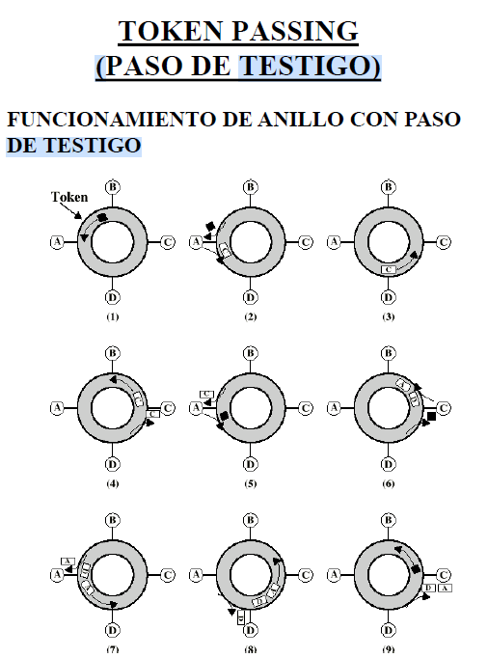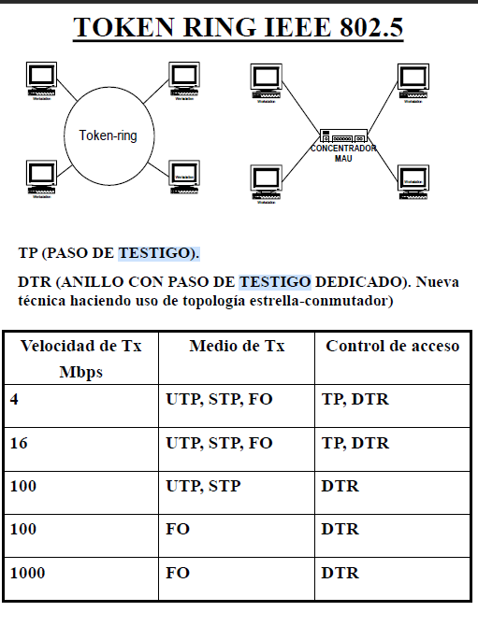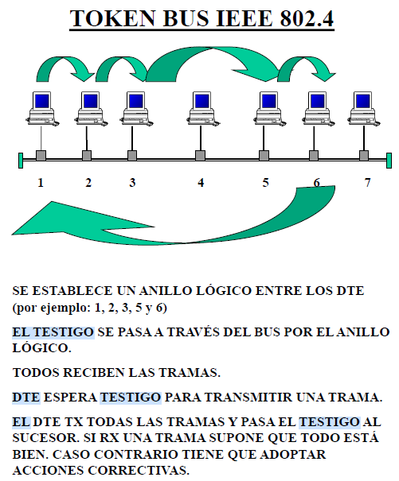

**TOKEN BUS:** es un medio de difusión, el método de acceso es secuencial, no es aleatorio. Va respetando un orden

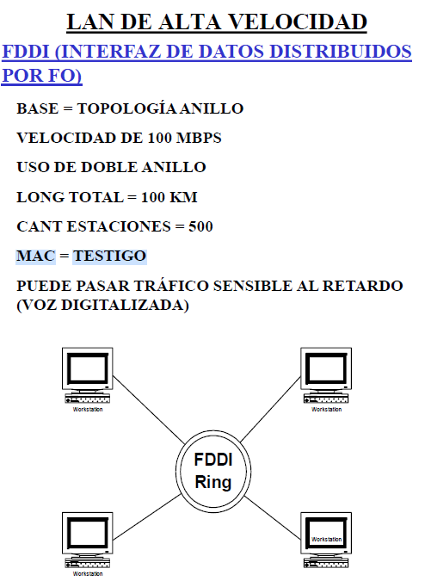

**FDDI:** se usaba en un momento determinado, tiene concepto de doble anillo, permite gran confiabilidad, si se corta unopuedo hacer un loop puedo volver y usar otro anillo.

**Tema 3: LAN INALAMBRICAS**

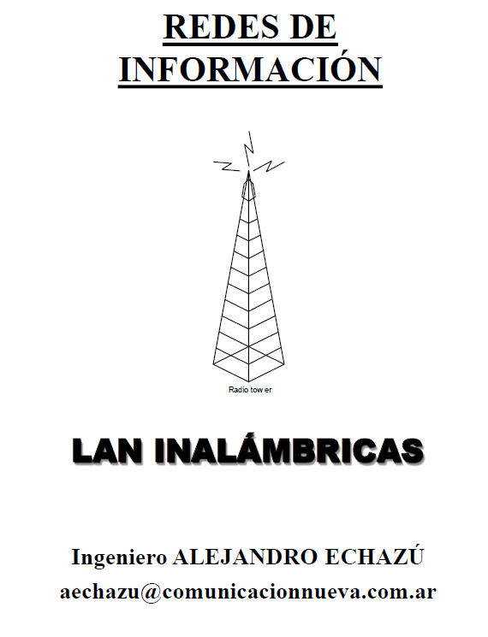

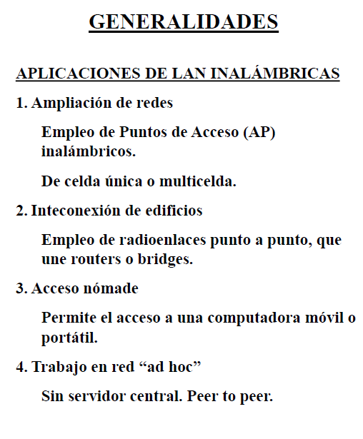

Es pensar en IEEE 802.11 que es la tecnología que estamos usando todo. El empleo de **redes LAN inalámbricas** sirve para ampliar redes, mediante acces point o también para unir edificios se suelen utilizar radio enlaces que tienen routers de por medio.

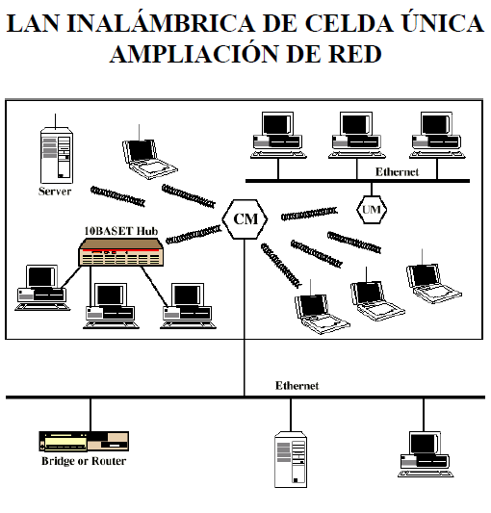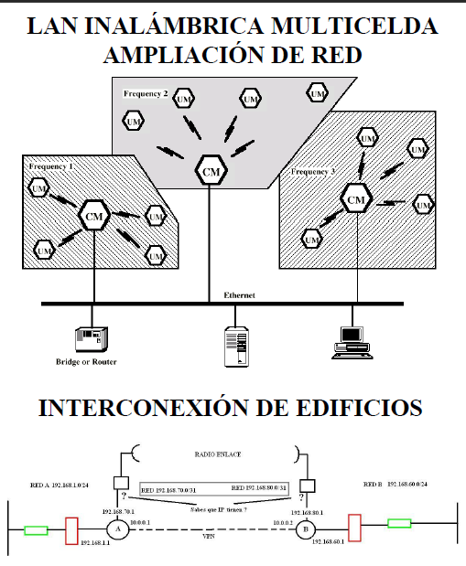

Mediante acces point nos conectamos por internet con WIFI. La red de la **utn es una red multicelda** es para ampliar la red, pero puede ser para equipo fijos. **Sirve para no tener tantos cables**.

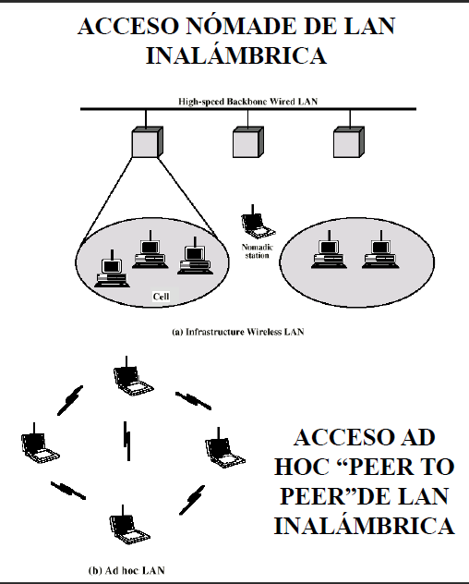

Para acceso **Nómade**, es la red que usamos todos cuando vamos a la facultad, le permite a una computadora o móvil entrar a la red con un acceso inalámbrico.

Un ejemplo de AD HOC por ejemplo bluetooth.

Los access point de los dispositivos están asociados a uno central/troncal.

**HANDOFF** proceso de salto de un teléfono celular de una celda a otra celda, cuando salto de una compañía de celular a otra, se produce un HANDOFF, porque la estación va a quedar ubicada en una celda. Dentro de una misma red hay muchas celdas

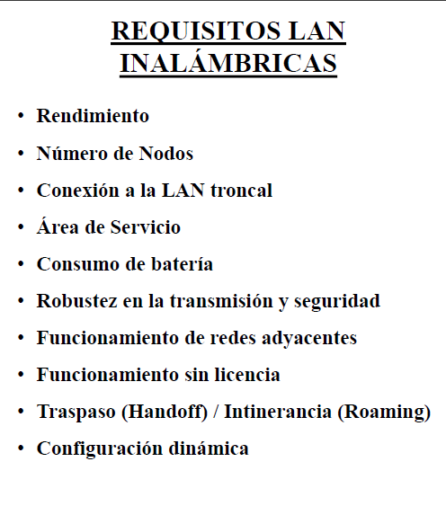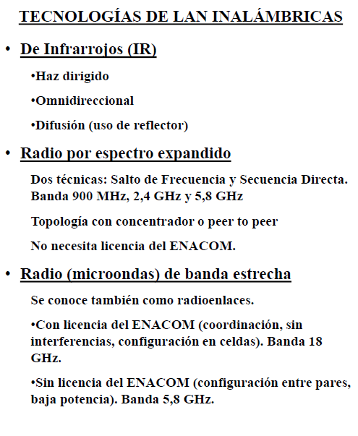

3 alternativas/medios inalámbricos:

1) **infrarrojo, omnidireccional o difusión** lo usan todos los controles remotos

2) **radio por espectro expandido** es la técnica de uso en nuestras redes de datos (radio por espectro expandido WIFI y bluetooth)

Se reconocen dos variantes, salto de frecuencia o secuencia directa. Hay dos bandas las que se usan son 2,4 o 5,6 Ghz la particularidad de emplear esta tecnología es que no requiere que el ENACOM (organismo que asigna las frecuencias) le dé una asignación sino que libremente uno puede transmitir espectro expandido con determinados equipos sin tener que generar un trámite de habilitación.

3) Radio enlaces, puede haber variantes con y sin licencia.

Estas son a grande rasgos las tecnologías inalámbricas.

**Salto de frecuencia es frecuency hopping y Secuencia directa es direct Secuence**

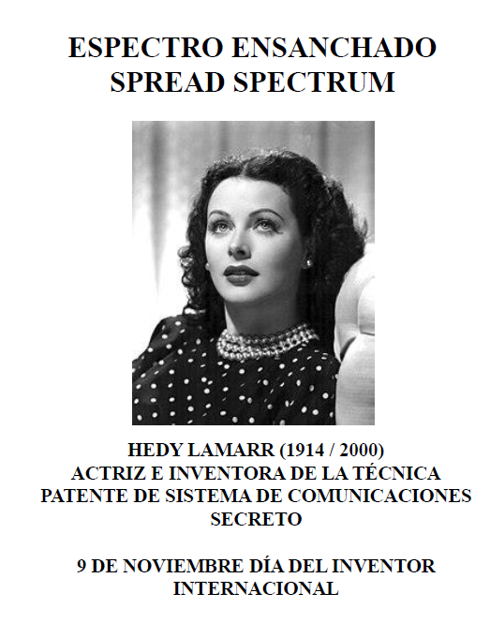

Spread Spectrum: espectro expandido -> genera esta tecnología con el fin de proteger las comunicaciones de la segunda guerra mundial.

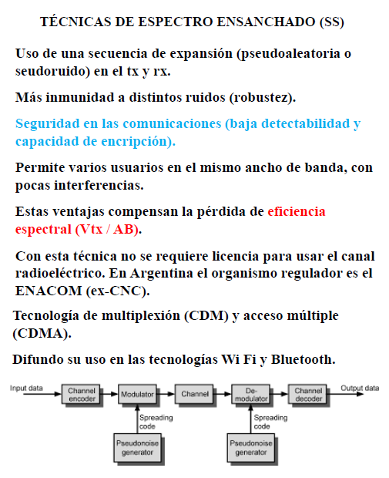

**Técnicas de espectro ensanchado (SS)**

Usa una secuencia de expansión debido a que ensancha el ancho de banda, se hace empleado una secuencia pseudoaleatoria o pseudoruido en el transmisor y receptor.

En el dibujo se puede ver que hay un generador de secuencia pseudoaleatoria que utiliza un código en el transmisor y en el receptor se tiene lo mismo, ósea el mismo generador, dicho generador tiene que usar el mismo código que el del transmisor porque si no, no funciona Ambos tienen que estar con el mismo código entre transmisor y receptor. El canal va a compartir un montón de señales que no se interfieren porque trabajan con código exclusivos.

**Ventajas** (**son 3**): más inmunidad al ruido, seguridad en las comunicaciones: para poder escuchar la comunicación se requiere el mismo código del que transmitió porque por más que se sintonice en la misma frecuencia no se va a escuchar nada, si transmitís en la misma frecuencia pero sin código no hay comunicación (ventaja desde el punto de vista de la seguridad), permite varios usuarios en el mismo ancho de banda con poca interferencia

(Ocupen el mismo ancho de banda). Esta tecnología se usa en el WIFI. (Esta es una ventaja desde el punto de vista de aprovechamiento del espectro)

**Las primeras 3 son ventajas**

**Eficiencia espectral (se mide en los canales)**: velocidad de transmisión o binaria sobre el ancho de banda. VTX/AB

Se logra con buenas técnicas de modulación, o con canales poco ruidosos.

Como con esta técnica lo que se hace es ensanchar el AB (ancho de banda) es decir lo agranda con este proceso de secuencia psuedoaleatoria, perdemos en **eficiencia** pero se gana en las **3 ventajas** mencionadas más arriba.

Si trabajas con menos ancho de banda, es más eficiente pero no tenemos las 3 ventajas porque aumenta la eficiencia. **Eficiencia en como aprovecho el ancho de banda desde el punto de vista de la transmisión de datos.**

**CDM: multiplicación por división de código--> se divide el canal por códigos en el mismo canal dependiendo del usuario.**

**La multiplicación por división de código deriva del spread spectrum. CDMA acceso múltiple por división de código.**

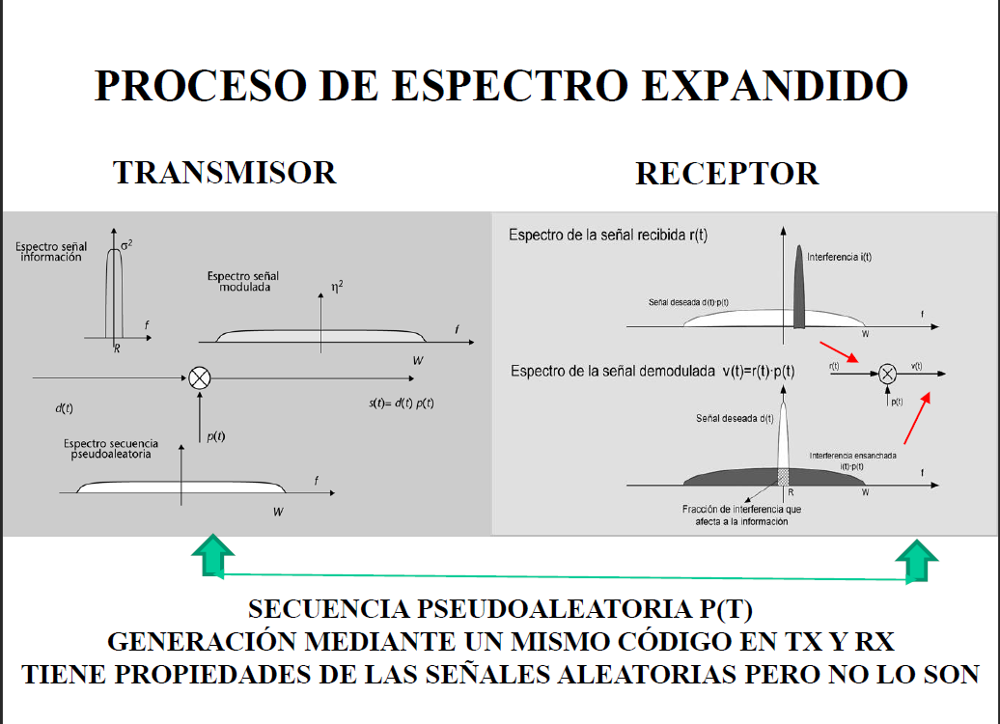

En el transmisor tengo un modulador llamado correlador (porque correlaciona señales es un sumador de señales, es el circulo que tiene la “X”) ingresa una señal digital que tiene un ancho de banda (flecha que ingresa por la izquierda) además ingresa el código psuedoaleatorio que también es una señal digital y que ocupa un ancho de banda (en este caso un ancho de banda grande, debido a que son señales digital que se repiten en el tiempo muy lejos) y cuando se combinan ambas obtengo un **espectro ensanchado** que es el que ingresa al medio.

Cuando viaja por el medio y llega al receptor, la señal que lleva la información (la del espectro ensanchado) puede tener adherido ruido u otra señal de otro usuario que está transmitiendo algo, todo eso ingresa al receptor/correlador que tiene su demodulador y luego se lo relaciona con la secuencia pseudoaleatoria que ingresa por debajo (según el dibujo). Cuando ingresa la señal que lleva la información se produce el efecto inverso, es decir este espectro ensanchado que viajo por el medio termina teniendo la forma original y el ruido (que en el dibujo se ve oscuro) se distribuye en un espectro amplio y al ser un espectro amplio el receptor elimina todo dejando la señal deseada.

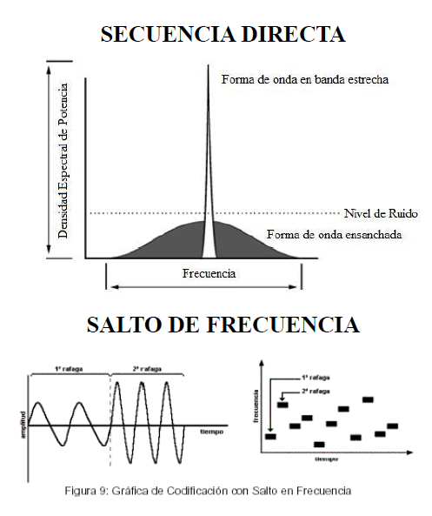

**Secuencia directa**: la señal deseada se distribuye para ser transmitido por el canal (que es lo que está en negro) y cuando se reconstruye termina teniendo el formato (seria la montaña blanca) y el ruido es el que molestaría, pero para este caso no molesta.

**Saltos de frecuencia:**

Lo que se distribuya en un ancho de banda no sea toda la señal sino la señal pero saltando en varias frecuencias… dibujo izquierdo dominio del tiempo y dibujo derecho dominio de la frecuencia. El ensanchamiento es el espectro donde va a estar saltando la señal deseada por ejemplo la señal deseada va a estar en la frecuencia 1, después salta a la 20, después a la 15, después a la 3, después a la 2, el ensanchamiento no es en sí de la señal deseada, sino un ancho de banda en donde va a estar repartiéndose en distintos instantes de tiempo, en distintas frecuencias.

Se puede combinar, ambas forman parte del espectro ensanchado.

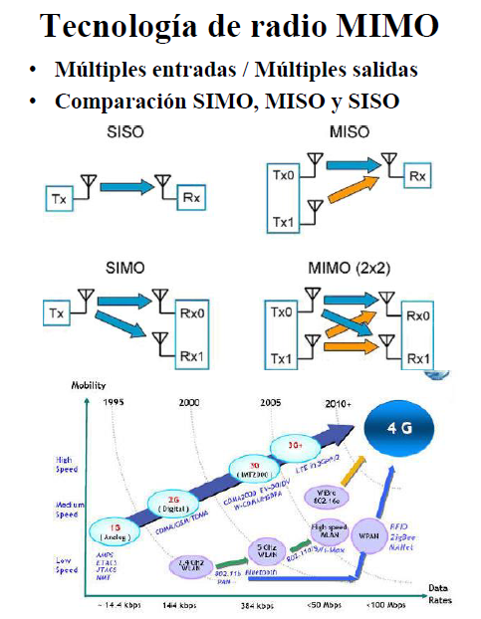

**Tecnología de radio MIMO**: múltiples entradas, múltiples salidas. Interesa MIMO 2x2

Cuanto tengo dos antenas o más, cuando más antenas tengan me va a permitir transmitir desde distintas posiciones, y recibir las señales en distintas antenas, simultáneamente. Sirve porque se pueden resolver malas recepciones y problemas de errores**, cuando las señales se reciben en desfasaje entre las antenas y se compensan.** Es parecido al par trenzado para evitar la diafonía. Cuando tengo equipos con varias antenas, se trabaja con MIMO. Se le dice diversidad de distancia, de antenas. Esa diversidad es la que permite mejorar la calidad de la señal que se recibió mirando desde el punto de vista del receptor o que se envía mirando desde el punto de vista del transmisor.

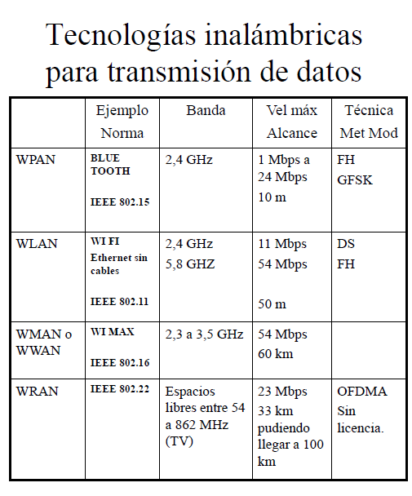

**WPAN**: redes de área personal inalámbrica, juega acá el famoso bluetooth, cuando dice banda quiere decir que es un conjunto de frecuencias próximas al 2,4 es un conjunto de frecuencia que se definen por norma para el empleo de bluetooth que no supera los 10 metros, emplea frecuencia hopping y FSK -> técnica de modulación, salto de frecuencia.

**WLAN**: redes de área local inalámbricas (Wireless): WIFI, cuya norma es la 802.11 de la subcapa MAC (normas de la subcapa MAC 802.11 y 802.15) prevé usar, frecuencia directa o salto de frecuencia.

**WMAN o WWAN:** WI MAX es para distancias mayores, a mayor distancia hay más atenuación y a mayora atenuación tengo menos velocidad de transición.

**WRAN**: redes de área regional inalámbrica, se pretenden aprovechar espacios dentro del espectro de la televisión que no se usan, se aplican a señales de datos. Está en estudio

Usa OFDMA: acceso múltiple (multiplicación) por división de frecuencia ortogonal. Variante del FDM.

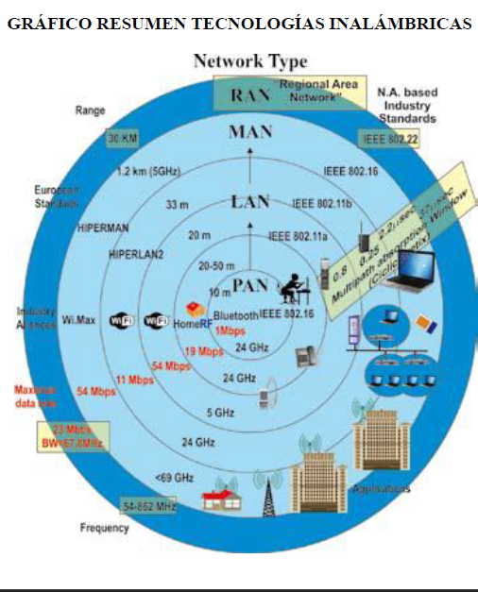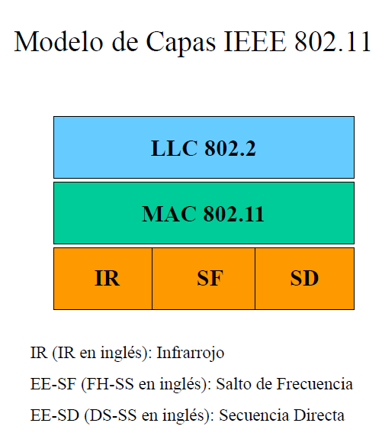

**Modelo de capas: IEEE 802.11 ósea que usa en WIFI**

Si tengo Ethernet tengo 802.3 y determinados medios, si trabajo con Wii 802.11 y trabajo con Ethernet 802.3, token ring 802.4, token bus 802.5 y abajo están los infrarrojo, salto de frecuencia o frecuencia directa.

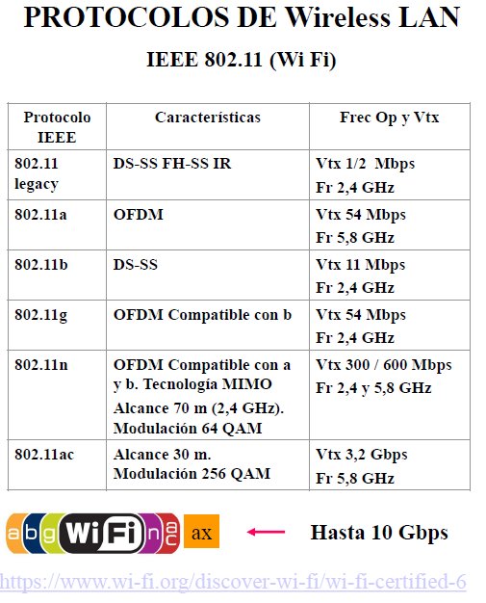

**802.11n** se conoce como WIFI 4 es el más común -> técnica de multiplexación empleada OFDM, pero la técnica de modulación empleada es MQAM o PSK. Prevé de trabajar con tecnología MIMO. Los alcances depende de las paredes, de la ubicación donde este el Access Pont (da idea de la cobertura).

**802.11ac** es más avanzado, es WIFI 5 usa como Modulación 256 QAM y por ende tengo mayor velocidad.

**802.11ax** es el más moderno, se está trabajando, WIFI 6.

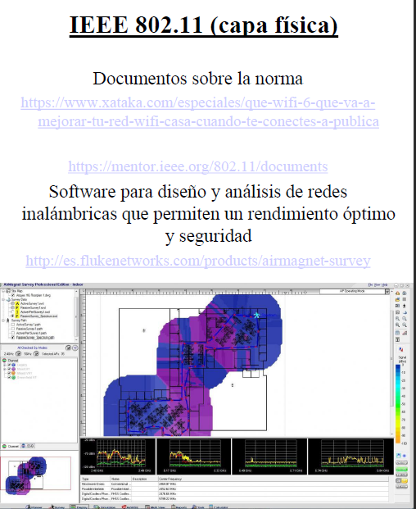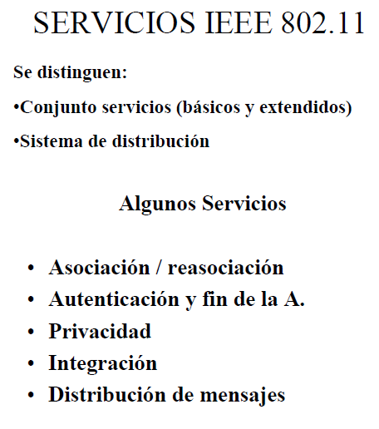

1) prevén servicios básicos y extendidos

2) distribución del trabajo que pase por el medio,

3) cuando uno accede a algún lugar donde uno ya estuvo vinculado -> ASOCIACION a una red

4) autenticación para poder acceder a la red

5) proporciona privacidad, que no caiga en manos de peronas no autorizadas.

6) integración entre distintas celdas de WIFI

7) distribución de mensaje

**Estos son algunos servicios.**

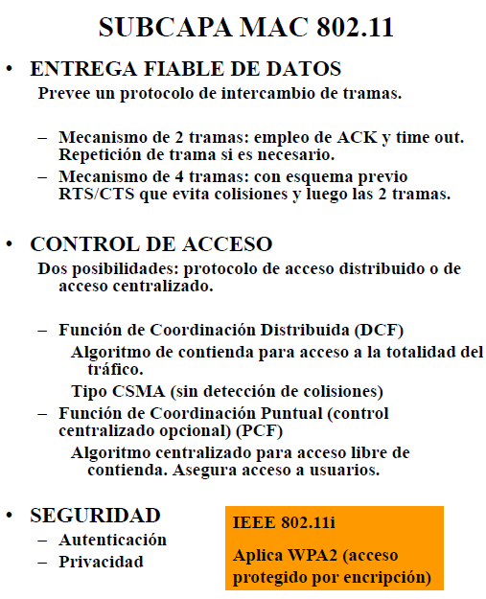

**Entrega fiable de datos:** de qué manera 802.11 le da fiabilidad a la entrega, hay dos mecanismos de 2 y 4 tramas.

Cuando tengo 2 tramas, **la primera** es la trama de información que se está transmitiendo y **la segunda** es la conformidad (cosas que vimos cuando estudiamos ARQ) de haberla recibido por parte del destinatario (ACK) juega el famoso TIME OUT. Cuando se cumple TIME OUT resuelve si no llega ACK asume que no llego, en el tiempo defino de TIME OUT entonces se repite la trama.

Cuando tengo 4 tramas, da mayor fiabilidad pero voy a pagar el costo...

4 tramas, las mismas son: primera REQUEST TO SEND (requerimiento de envío), segunda CLEAR TO SEND (sería un listo podes enviar), tercera la trama de datos que se envía y la cuarta es la ACK. Con las 4 tramas tardo más tiempo en transmitir datos porque se mandan 4 tramas.

**Métodos para controlar el acceso:**

Dos posibilidades protocolo de acceso distribuido y centralizado

Dos tipos:

1. **Función de coordinación distribuida (DCF):** cuando esta todo distribuido voy a tener que trabajar con colisiones, emplea algoritmos para la contienda, arbitra la pelea por ocupar el medio inalámbrico entonces aparece un standard CSMA-CA -> Es un método de acceso que usa el censado de portadora y previene las colisiones (este es el que se utiliza)
2. **Función de coordinación puntual (PCF):** trabajamos con una coordinación puntual, donde no hay colisiones, para eso hay algoritmo que permite contienda que evita las colisiones y asegura accesos.

**Seguridad:**

Prevé Autenticación a través de 802.11i y privacidad por medio de WPA2.

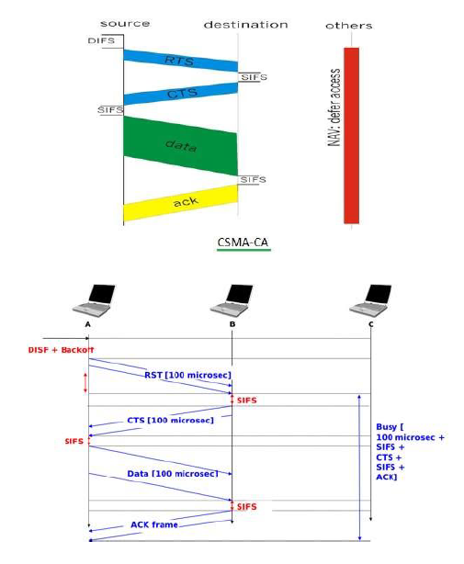

**Como opera CSMA-CA:**

El mismo utiliza para evitar colisiones el empleo del método de las 4 tramas. (La explicación de las tramas esta puesta en la entrega fiable de datos). Las otras estaciones no intervienen porque están escuchando las señales RTS y CTS que están avisando que va haber un intercambio por eso es que se evitan las colisiones.



**Problema de la estación oculta:**

Como se entera C que hay tráfico entre A y B (la A solo tiene cobertura hasta B, la B tiene cobertura para ambas y la C solo tiene cobertura hasta B) por un problema de cobertura A no sabe qué hace C. para A, C es una estación oculta y se pueden ocurrir colisiones.

Para solucionar esto se usan 4 tramas REQUEST TO SEND que se envía de A hacia B luego B envía CLEAR TO SEND hacia A y C para que luego C cepa que debe esperar y entonces A transmite su trama. Si llega bien se transmite ACK sino retransmite la trama. **Se resuelve mediante el empleo del método de fiabilidad de cuatro tramas**

Busca reducir las colisiones.

**3 empleos de RTS y CTS:**

Estas señales se usan en las interfaces digitales, son señales que se las consideran para control de flujo y usadas para las redes en el protocolo CSMA-CA.

**Donde se utiliza ARQ:** En protocolo TCP, se utiliza en el método de 2 y 4 tramas.

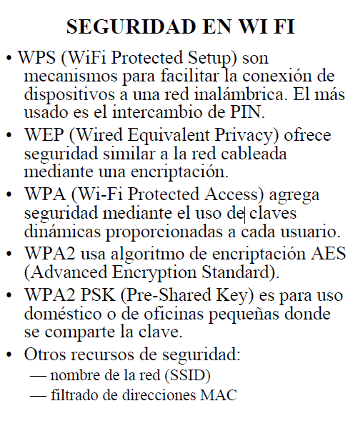

Respecto de la seguridad en WIFI:

**WPS:** cada ACCESS PONT tiene un protocolo para segurizar el set up que es el WPS, protección del sistema que se basa en una clave. Si no tenes clave, se podría probar con “admin”.

**WEP:** muy vulnerable, tiene pocos bits tiene pocas proteccion y surge **WPA**,

**WPA2 y WPA2 PSK** (que hace poco fue atacado) son los más usados.

**Otros recursos de seguridad** --> nombre de la red (identificación adecuada) y seguridad que se da sobre las direcciones MAC uno puede en el ACCESS PONT negar determinadas direcciones MAC.

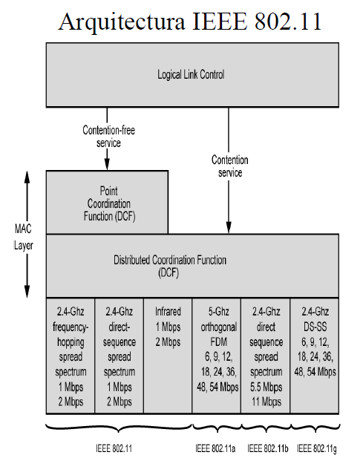

Acá se combinan las dos formas de control, con DCF se trabaja con contienda y si le agrego la coordinación puntual que va sobre DCF ahí se trabaja libre de contienda. Si no tengo la puntal se trabaja solo con DCF.

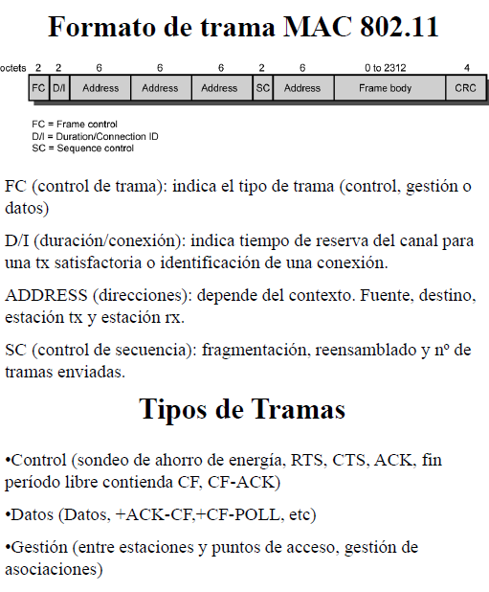

**TRAMA MAC 802.11**

* FC: campo de control de trama.
* DM: duración y conexión indicaciones sobre tiempos que se reserva el canal para una transmisión o identificar una conexión.
* Hay 4 MAC ADDRESS: fuente, destino, estación transmisora y estación receptora ( las últimas dos no siempre se utilizan pero debe preverlas porque a veces el que transmite no es la estación transmisora sino que es una fuente y hay otro dispositivo que se ocupa de transmitir por ejemplo un equipo que usa radio enlace)
* Control de secuencia (como viaja por un medio donde hay muchas señales es necesario tener este campo)
* Campo de información
* CRC

**Tipos de trama que prevé:**

1. Control
2. Datos (principal interés)
3. gestión

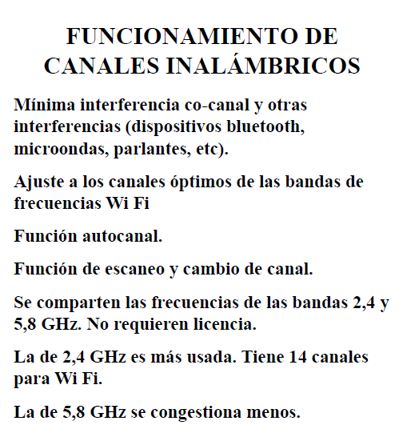

* **Interferencia CO-CANAL:** si tengo varios ACCESS POINT no debería estar operando en los mismos canales, los ACCESS POINT que son adyacentes. Porque se generan interferencia.
* Buscar el canal que mejor se adapte.
* Un ACCESS POINT tiene provista operar en 3 canales, si uno está ocupado tomo el que este libre.

El 2,4 es más lento pero va a tener un mayor alcance, el de 5,8 te da mayor ancho de banda pero tengo menor alcance. Mayor frecuencia mayor atenuación. Por eso funciona mejor 5,8 Ghz.

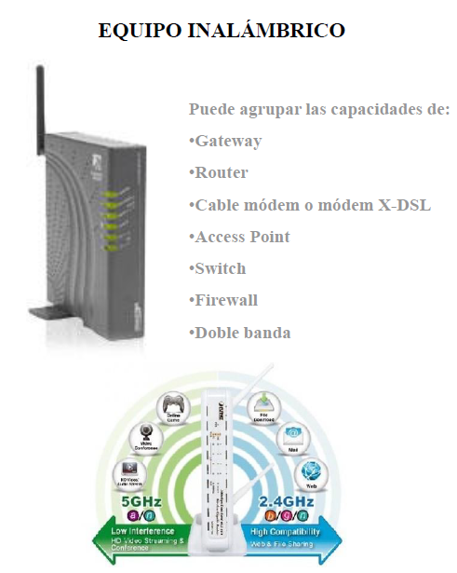

El router en realidad es un equipo que integra varios dispositivos que hemos hablado.

Puede un modem o también puede ser un ACCESS POINT. Para ser MIMO tiene que más de una antena.

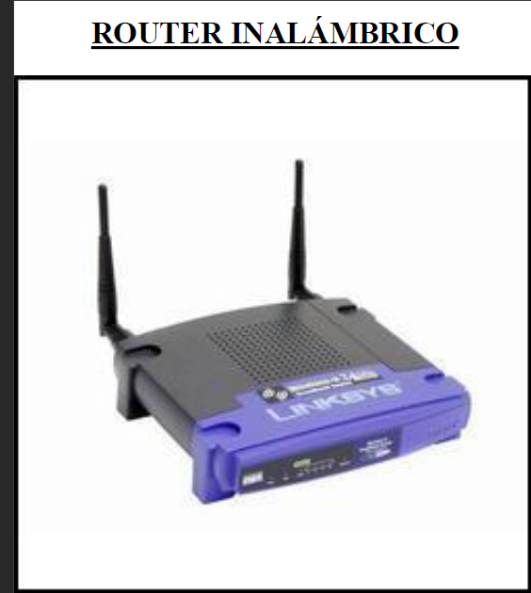

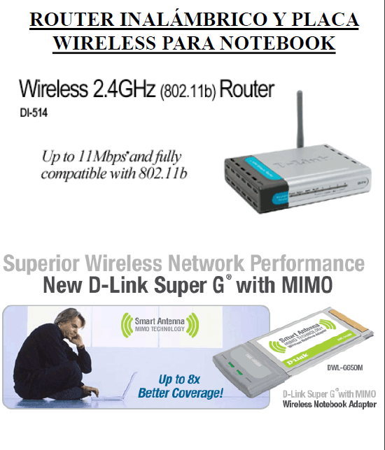

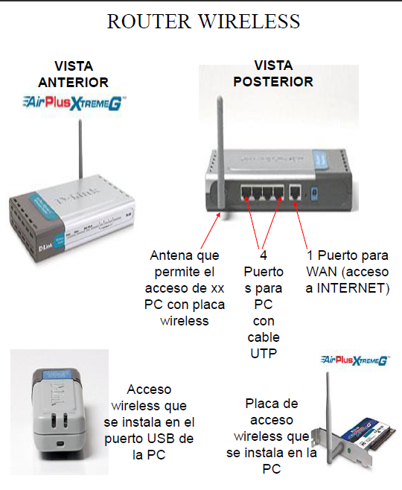

**El de arriba a la izquierda es un SWICTH.**

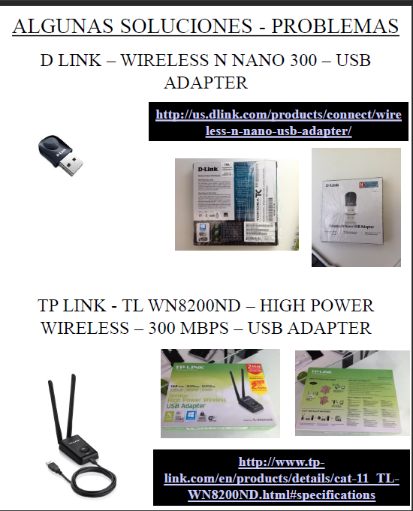

**TP link** tiene más potencia para enviar y recibir mensajes.

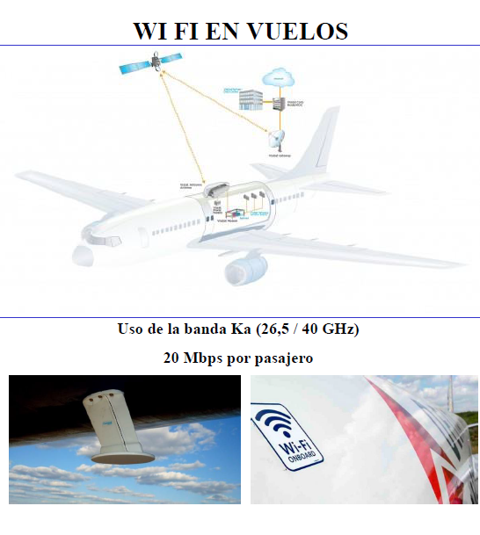

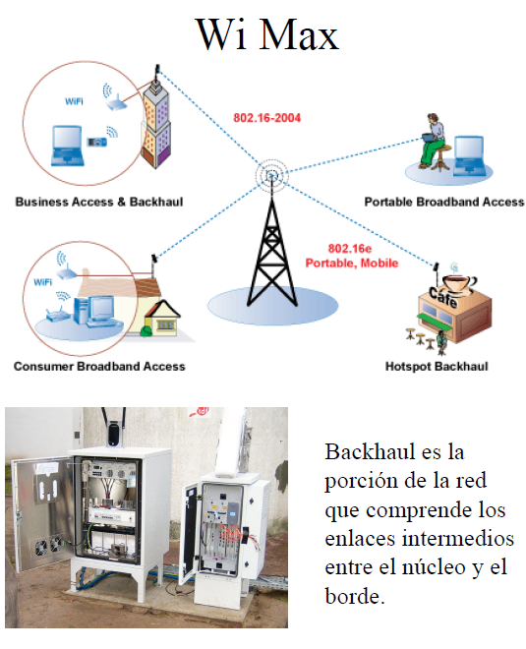

**WI MAX**: 802.16 es un estándar para trabajar en área metropolitanas y me permite mayor alcance pero a mayor alcance, voy a tener menores velocidades de transmisión.

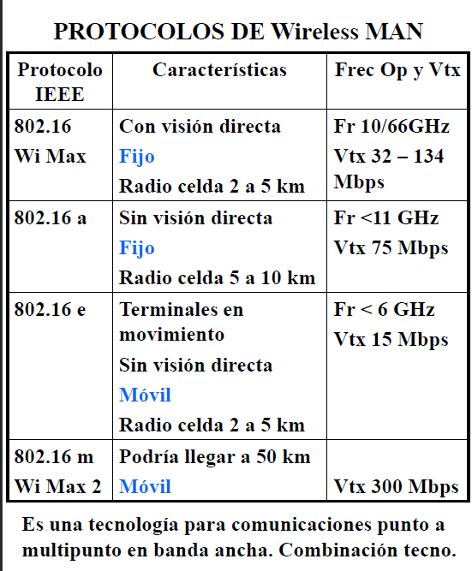

Protocolos de **Wireless MAN** --> no aprenderlo de memoria.

**Tema 4: PROT OCOLOS DE INTERCONEXION TCP/IP:**

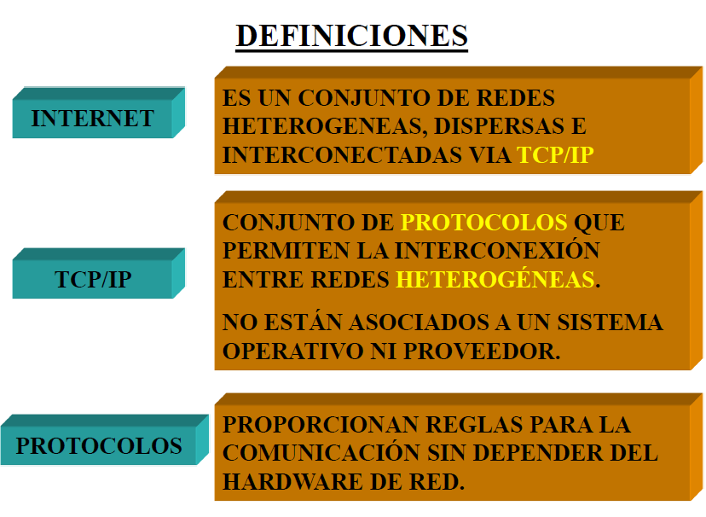

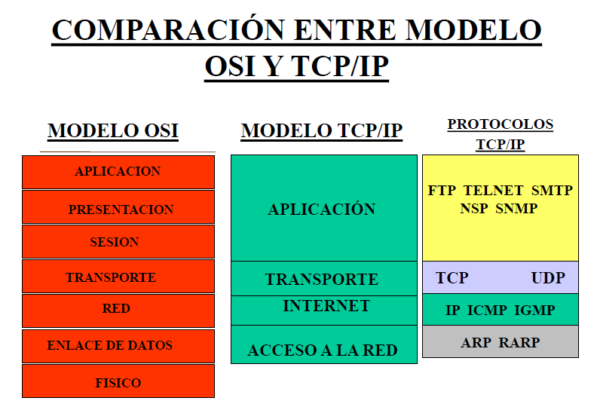

Modelo de capas de TCP/IP --> hay protocolos en cada una de las capas, árbol de protocolo. En capa 2 **ARP y RARP**, después viene el protocolo central (**protocolo IP**) soporte de toda la estructura, tiene **dos protocolos que son secundarios pero de gran importancia** el resto del árbol están dados por el protocolo **TCP y UDP.**

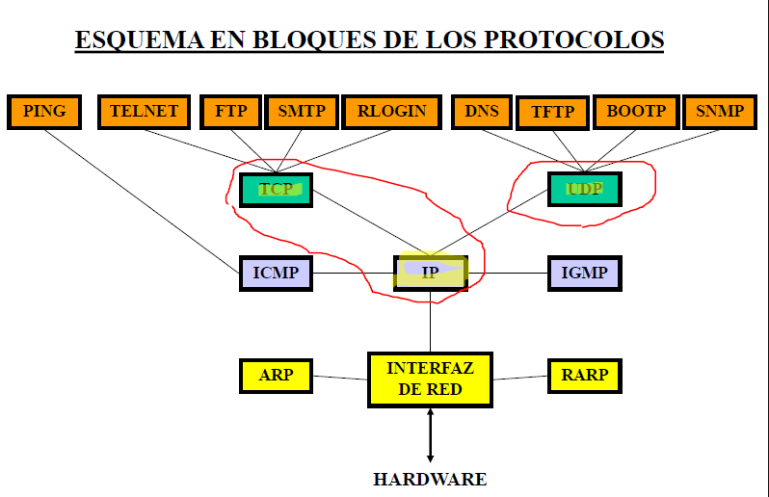

* Los 3 protocolos más básicos y central son TCP, IP y UDP.
* Capa de aplicación son los protocolos que están en naranja.

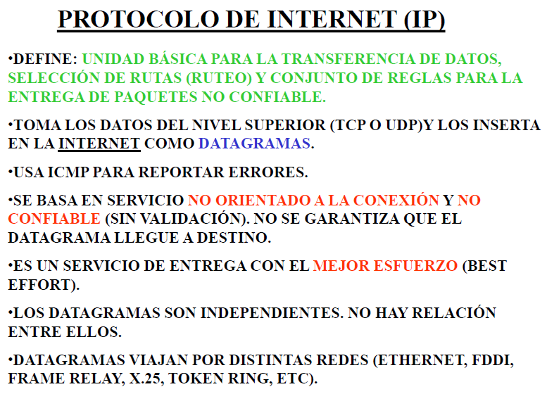

**Protocolo IP:**

Incluye el manejo de ruteo e implica reglas para la entrega de paquetes no confiable. Privilegiamos la inundación de la red aunque sea no confiable, **porque las capas superiores lo van a resolver**.

* No confiable no voy a estar pidiendo repeticiones, haciendo correcciones.
* **“No confiable”** significa simplemente que IP no tiene la capacidad de administrar paquetes no entregados o dañados ni de recuperar datos de estos. Esto se debe a que los paquetes IP se envían con información sobre la ubicación de entrega, pero no contienen información que se pueda procesar para informar al emisor si la entrega se realizó correctamente.
* **Cada datagrama va a llevar la cantidad necesaria de info para que se pueda navegar por las distintas redes**
* Datagrama es la unidad de dato.

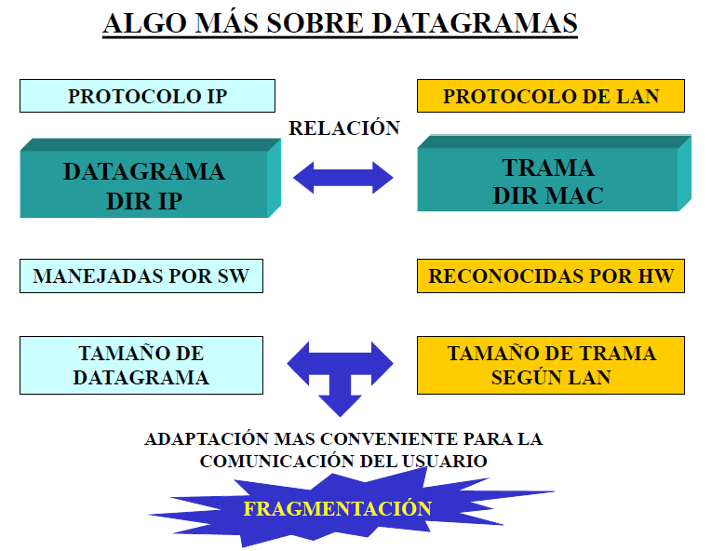

* Protocolo IP capa 3 del modelo OSI. PDU en LAN se llama TRAMA y en IP se llama DATAGRAMA.

La diferencia de tamaños entre datagrama y trama lleva a que uno tenga que aplicar el concepto de **fragmentación**. **El equipo fragmentador por excelencia es el router.**

Cuando un datagrama tiene que caber en una trama, se debe fragmentar.

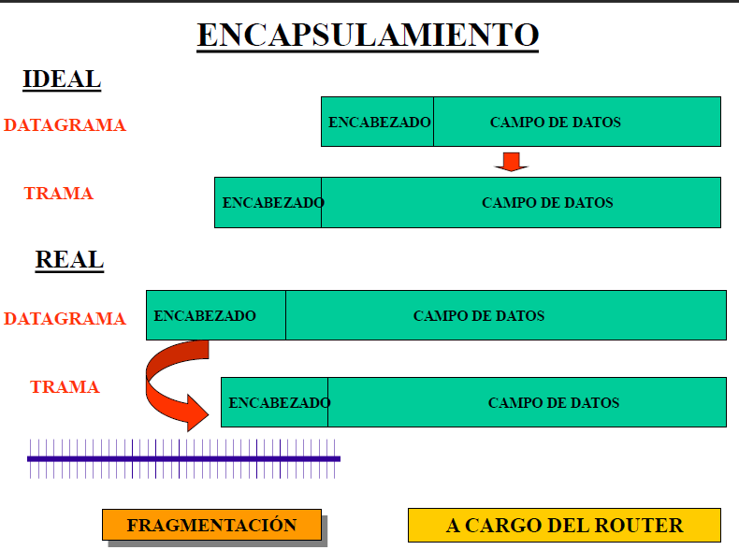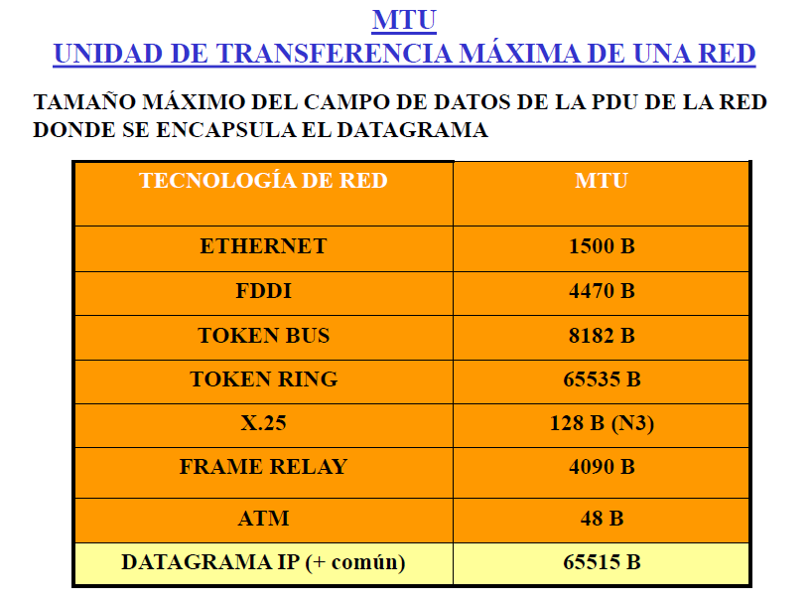

**Unidad de transferencia máxima (MTU).** Cada PDU tiene una capacidad de carga.

**Cuando más fragmentos hay, mayor es el trabajo. El protocolo trabaja con las redes y el datagrama se debe adaptar a cómo trabaja las "tramas" o mejor dicho la PDU de la red o en realidad mejor dijo la MTU de la red.**

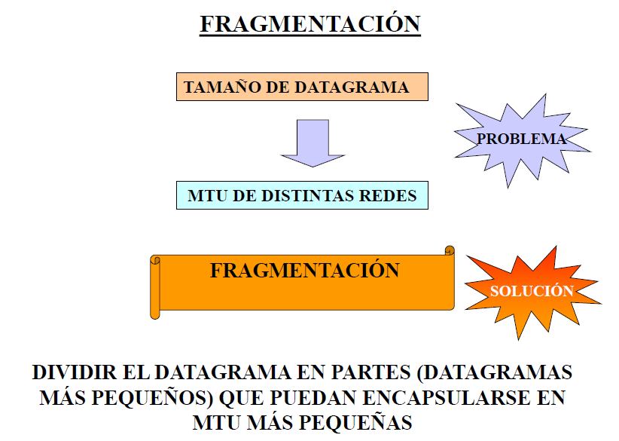

La capacidad del protocolo IP es adaptarse a las variantes.

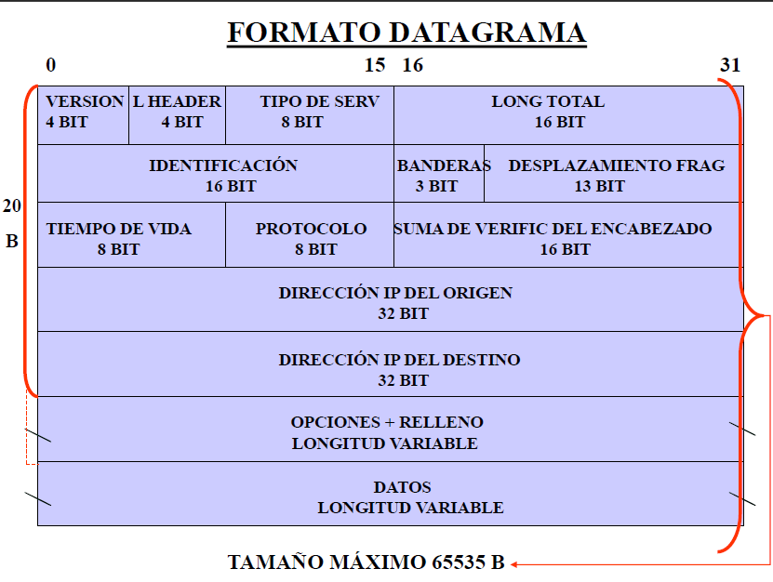

**DATAGRAMA IP --> esto deberíamos saberlo**,

**Lo más importante son las funciones, que es lo que hace.**

* primer palabra -> da aspectos de formato
* segunda -> da aspectos vinculados a la fragmentación
* tercera --> temas operativos
* cuarta -> palabra origen IP
* quinta -->destino IP

**Cualquier encabezado IP tiene como mínimo tiene 5 palabras**

Tiene capacidad de tener un encabezado mayor, después viene la parte de los datos

65535 bytes el máximo de datagrama entre encabeza y datos.

**65535 – 20 = 65515 --> bytes del encabezado: MTU de un datagrama IP.**

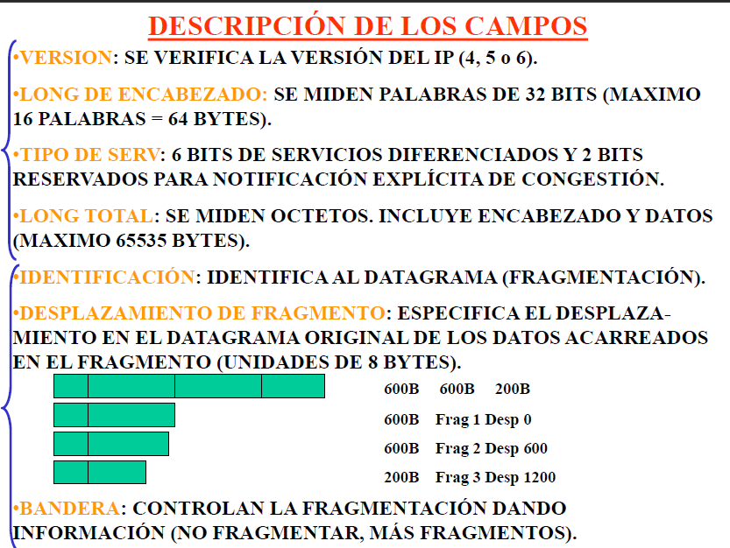

(NO DARLE MUCHA BOLA A LO QUE ANOTE ACA ABAJO, LO QUE ESTA EN LA PPT ME PARECE QUE ESTA MEJOR EXPLICADO)

* **descripción de los campos que tenemos en la primer palabra:**

Tipo de servicio: ese campo de 8 bits me sirve para dar una diferenciación y para dar notificación de que hay congestión.

Longitud total: se necesita fijar la longitud, se mide en octetos es decir en Bytes.

* **\*la segunda palabra: cuestiones relacionada con la fragmentación:**
* identificación--> identifican a un datagrama. es porque si tengo mucha fragmentos, hay que reemsamblarlo y para que no se mezcle con otros datagramas, para eso está el ID.

Desplazamiento del fragmento: es el número de los fragmentos.

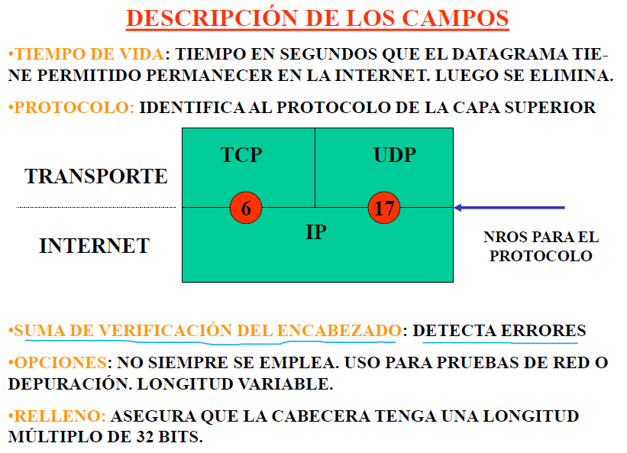

**Tercera palabra: con indicaciones operativas:**

Tiempo de vida: son 8 bits, es un contador cada vez que el datagrama pasa por un router el tiempo de vida decrece 1 si salta a otro router decrece uno más, limita la propagación indefinida de los datagramas de alguna manera me impide que el datagrama se propague indefinidamente.

Protocolo: 8 bits, dice que protocolo está cargado, esa cantidad de bits está en exceso.

* Lo más importante es la función suma de verificación del encabezado: es la forma de detectar errores el datagrama IP. Suma de verificación del encabezado, solo en el encabezado. **no es lo mismo que CRC**.
* Opciones y relleno que son hasta completar si es que se amplía el encabezado, hasta generar una palabra completa.

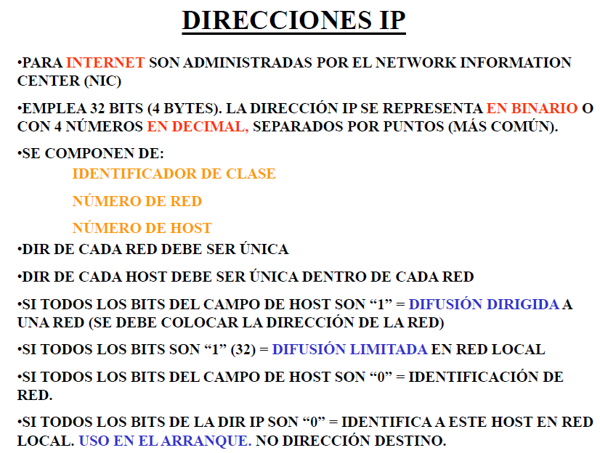

**DIRECCIONES IP:**

* que es la dirección IP: son 32 bits. NIC distribuye a los países y cada país tiene un rango de direcciones se puede representar en binario o en decimal, a veces se necesita para operar pasar a binario.
* se puede trabajar direcciones IP con clase o sin clase.
* **Difusión dirigida**: todos los campos de host están en uno, entonces el datagrama va a ir exclusivamente a todos los host que están dentro de esa red.
* **Difusión limitada**: una estaciono sea un host le quiere mandar a todos los host que están dentro de la red donde está operando, entonces coloca todos los bits en uno de la dirección IP completa ósea de 32 bits, es limitada porque solamente es a los host que están dentro de la red donde uno esta. No se debe decir a que red va, porque es en la red donde se está operando. Un host le quiere mandar a todos los hosts que están dentro de la red y coloca todos los bits en 1 IP 255.255.255.255 (Difusión Limitada)

**DIRECCIONES IP CON CLASE**: de esos 32 bits, hay unos bits que se usa para identificador de clase, otros para indicar a que red pertenece y otro para indicar el host o el puerto de comunicaciones al cual nos estamos refiriendo.

Hosts son los puertos de comunicaciones.

* Si todos los bits del campo de host están en cero es dar el nombre exclusivo de la red, no apunta a ningún host sino a la red en general.
* Si todos los bits de la dirección IP osea los 32 están en cero, se utiliza en el arranque. no es un destino sino es hacer una especie de **LOOPBACK** donde yo mismo me mando un datagrama, se utiliza para un arranque de una red. cuando no tengo dirección IP. es para que el servidor me asigne una dirección IP

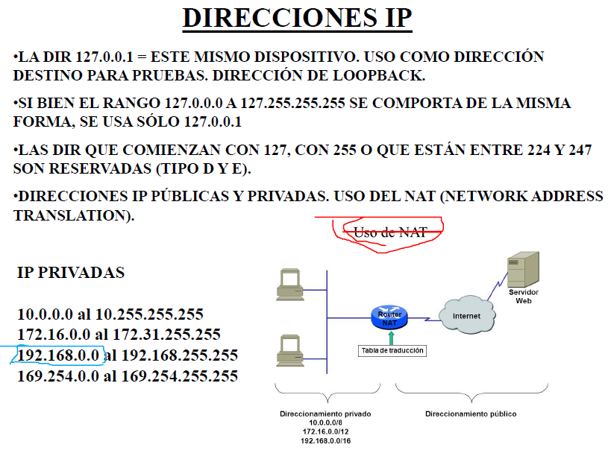

Hay direcciones privadas que se pueden usar dentro de mi red propia y administrarlas como a mí se me ocurre, mientras no se propague hacia afuera. Las IP privada no se pueden compartir de forma pública sino hay conflictos

**NAT** es un dispositivo que permite separa lo público de lo privado, hace una traducción. Las direcciones IP internas/ privadas no salen a la red pública. Convertir de ip privadas a públicas. Te permite usar direcciones privadas, para interactuar con el exterior.

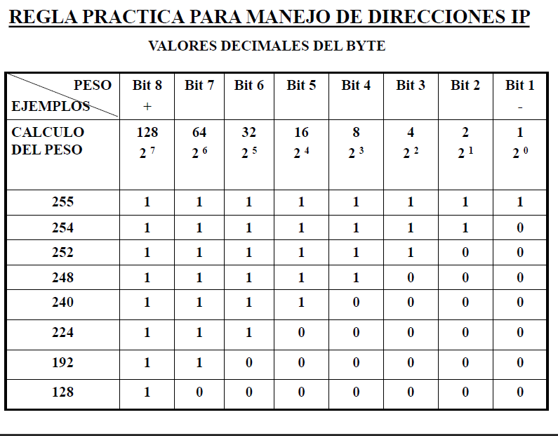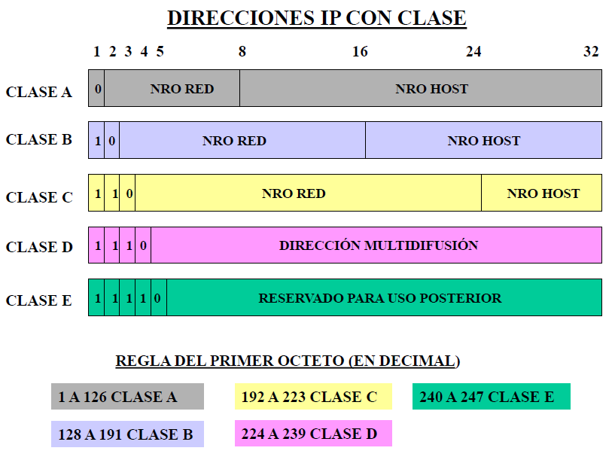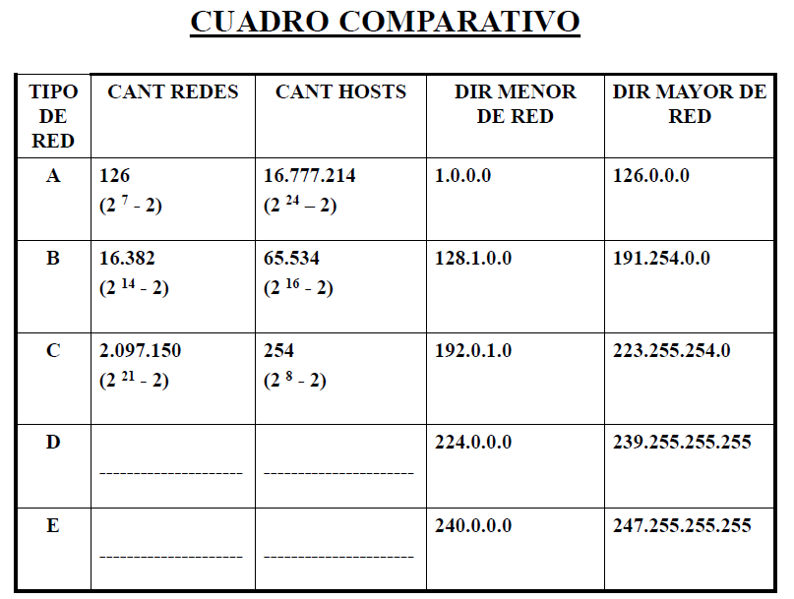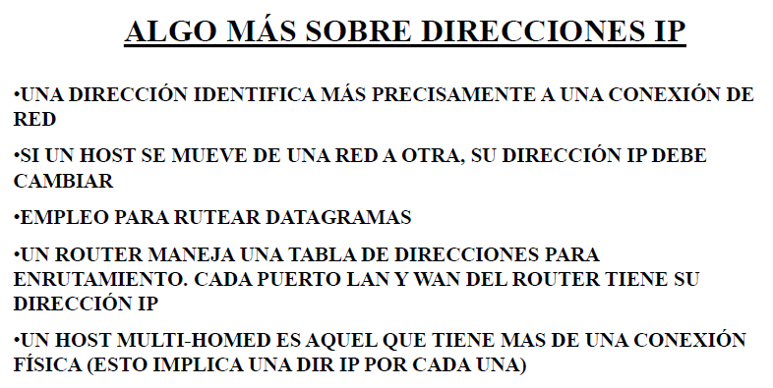

La dirección IP es asignada a un puerto de comunicaciones.

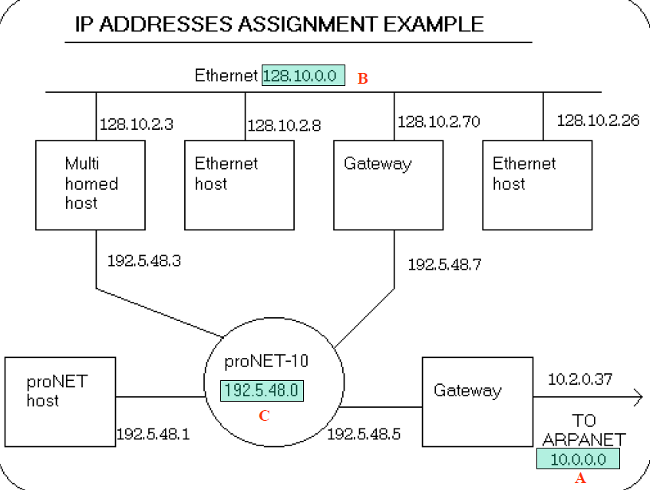

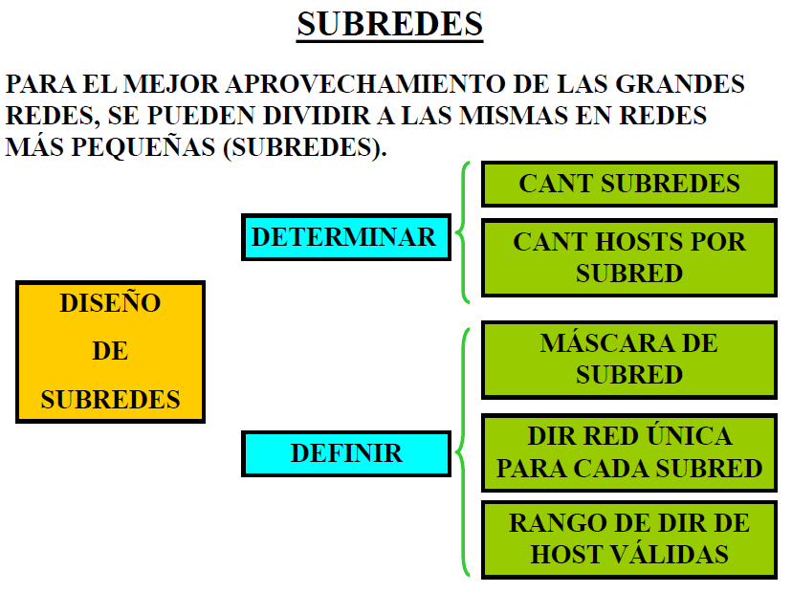

**Sub-redes aplica si se trabaja con clase.**

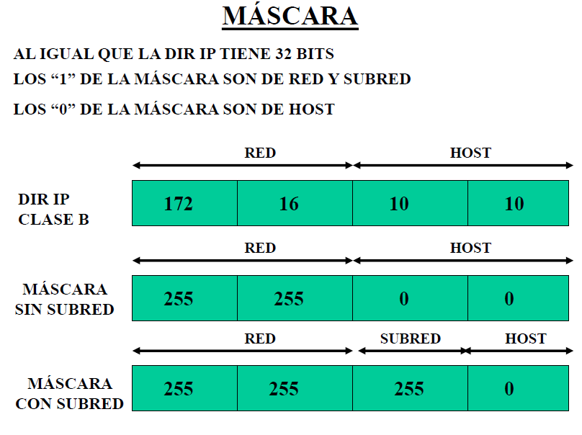

**La máscara** es una IP, voy a tener los 32 bits agrupados de a 8 a la izquierda van a estar los unos y a la derecha están los ceros indica cuales bits que corresponden a la red y cuales al host, los unos a la red y los ceros al hosts.

**Formas de notación de la máscara:**

Binario: 1111111 1111111 1111111 000000 ---> corresponde a clase C

Decimal: 255.255.255.0

Tercer: manera de indicar una máscara: /24 -> cantidad de unos que tenga según el binario

Si tengo esto:

1111111 1111111 1110000 000000

Tengo una máscara donde modifica el uso de las direcciones IP según las clases, yo puedo decir que esto en realidad es una clase B, porque yo tengo los dos primeros bytes que corresponden a la clase B por default y los otros dos bytes son para identificar host **pero tomo prestado 4 bits de host para identifica subredes.**

Esta notación quedaría: 255.255.240.0

La última notación quedaría: /20

**La máscara no viaja, la casa de las macaras son los router y las estaciones de trabajo, se cargan en el router en las computadores, cambian el significado de la dirección IP.**

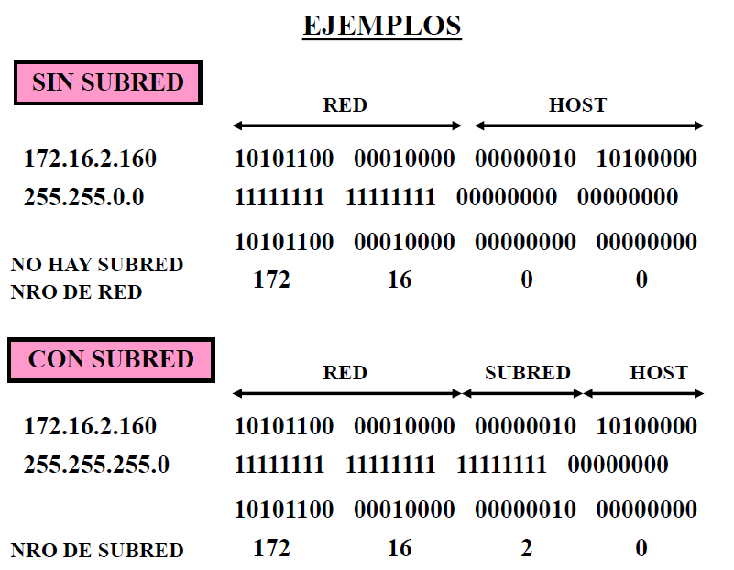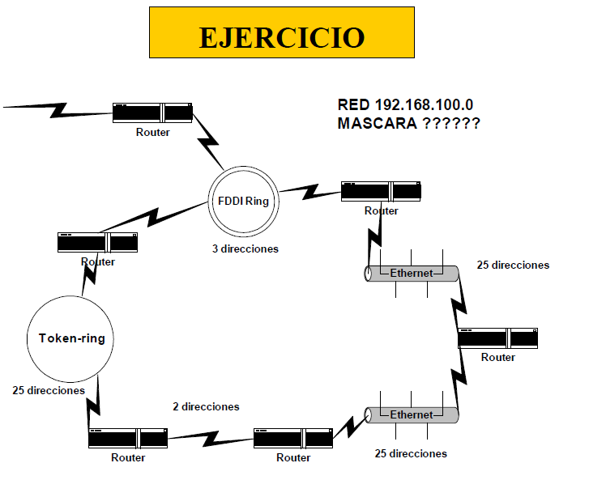

Ejercicio:

Dirección de red porque el último tiene cero: 192.168.100.0

En el dibujo se puede ver que hay 5 subredes, para direccionar las mismas necesitamos $2^{3}$ = 8 direcciones – 2 = 6 direcciones en total. Se restan 2 direcciones debido a que 1 es de la red propia y la otra se reserva para broadcast.

Subred cero: 192.168.100.0

Subred uno: 192.168.100.32

.

.

.

Subred número 6: 192.168.100.192

(Estas subredes son sin contar el número de puerto, osea es solo la dirección de subred)

Para que viaje el datagrama hay que indicarle el host le mando 192.168.100.37 🡪 esta sería una dirección completa por en el último octeto tiene: Dirección de subred (la primera en este caso que sería 32) + número de puerto (que sería 5 en este caso). El ultimo octeto en binario quedaría: 00100101

**Dirección de broadcast: todos los bits que están en el campo de host deben estar en uno**

Mejor mascara:

255.255.255.224 -> el ultimo bytes que es 224 es la mascara

/27 🡪 como del ultimo octeto tomamos 3 bit queda de esa forma (este forma es CIDR). 24 de red + 3 de subred.

**Todo lo mencionado anteriormente es mascara fija.**

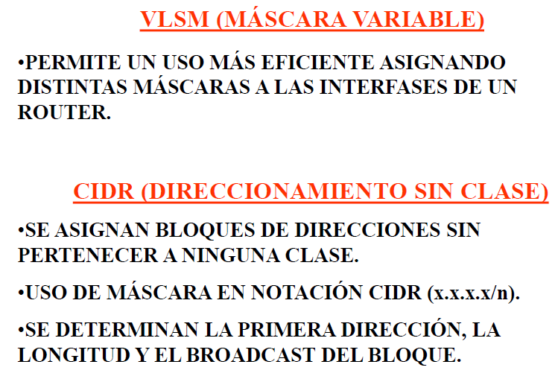

Si tengo router que tiene la capacidad de **mascara variable**, eso te va a permitir que en cada router no le pongas la máscara fija, sino que vas a colocar la máscara que más te conviene. Permite hacer un uso eficiente de las direcciones. La máscara da una interpretación a la dirección IP.

**CIDR** es trabajar sin clase... voy a necesitar disponer /n es la cantidad de unos que van la cantidad de uno también se puede trabajar con clase.

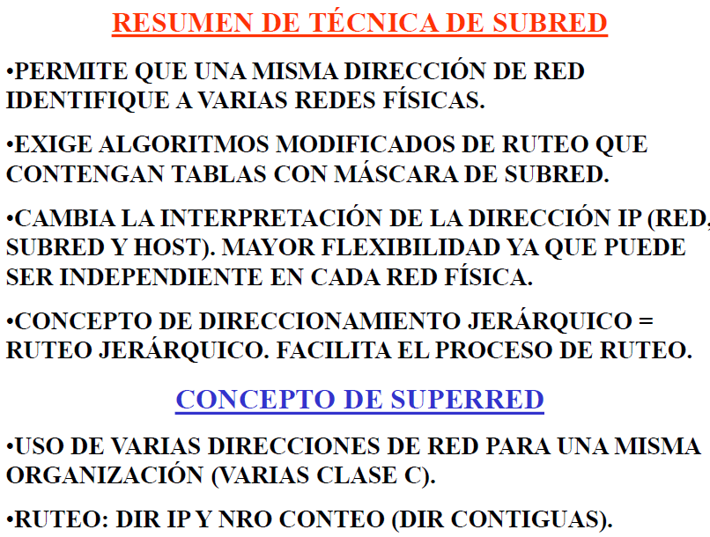

**Súper red es concepto inverso a la subred. no darle bola --> no se utiliza.**

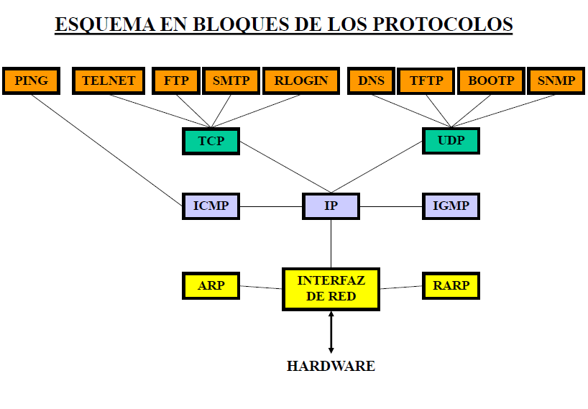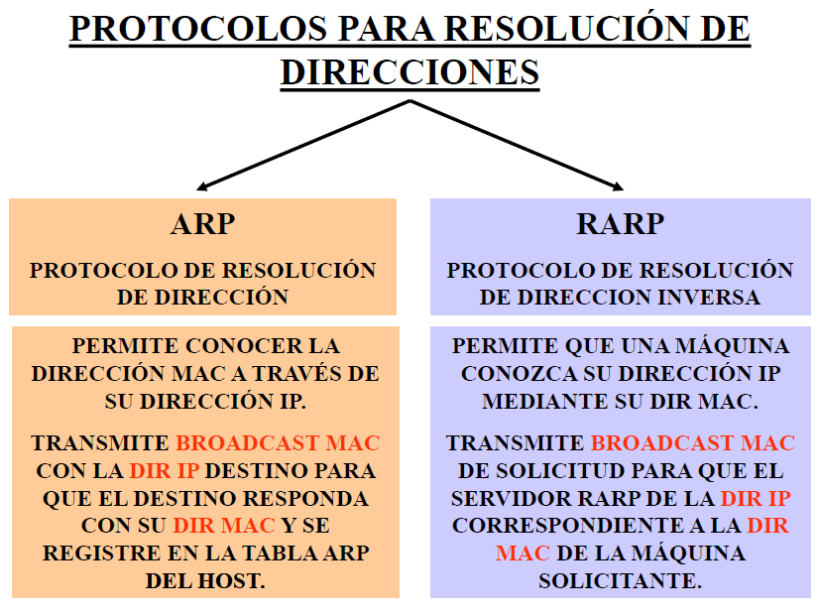

ARP y RARP interfasean entre la red y la capa dos, permiten resolver direcciones.

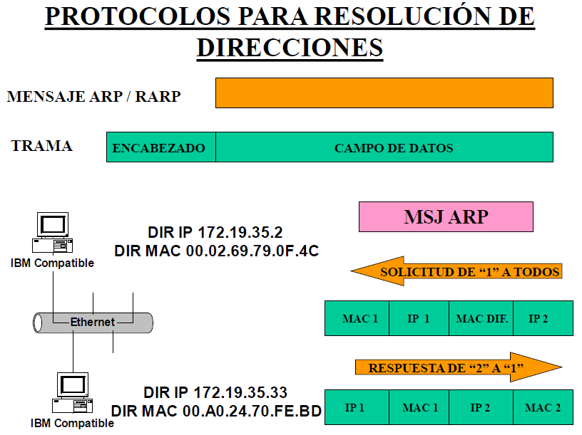

Mensaje que se envía:

MAC 1 🡪 estación uno

IP 🡪 estación origen que quiere conocer la MAC de la otra pc

MAC DIF: broadcast de MAC

IP 🡪 es IP del destino que se conoce.

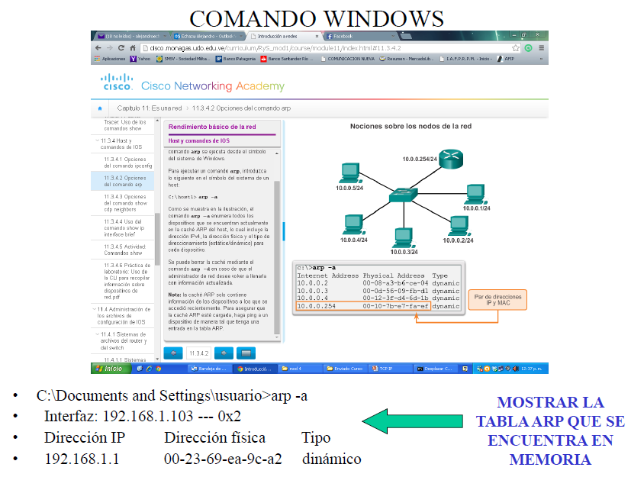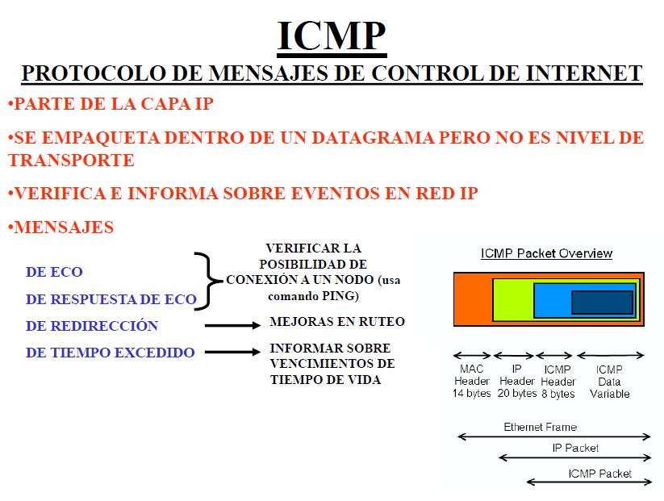

El protocolo que maneja de los mensajes **ICMP**. **No es de nivel transporte. Va a generar un mensaje va dentro del datagrama IP pero sigue siendo de capa 3.**

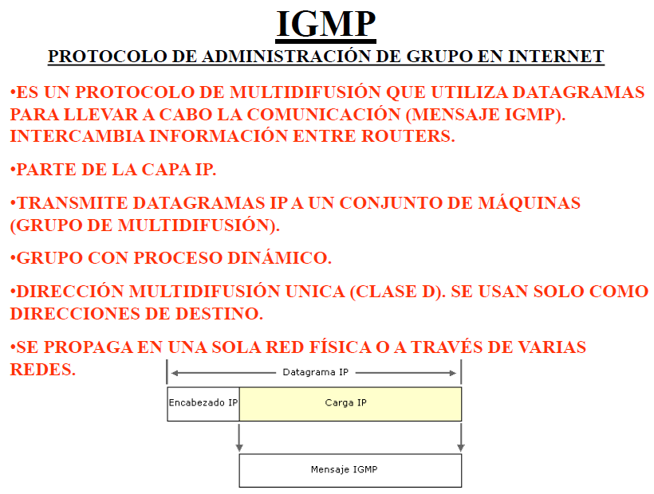

Terminamos con el protocolo **IGMP**: protocolo que generan mensajes que se encapsulan en el datagrama IP **no es de capa 4, siguen siendo capa 3**.

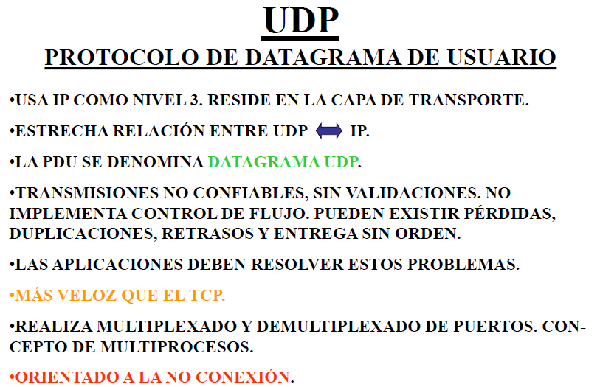

Trabaja en modo datagrama y no circuito virtual.

Busca llegar al destino.

Va a permitir que muchas comunicaciones se realicen por un enlace, y la forma de identificar o direccionar las comunicaciones es mediantes puertos. Protocolo que trabaja sin conexión.

En [telecomunicaciones](https://es.wikipedia.org/wiki/Telecomunicaci%C3%B3n), **no orientado a la conexión** significa una comunicación entre dos puntos finales de una red en los que un mensaje puede ser enviado desde un punto final a otro sin acuerdo previo.

El dispositivo en un extremo de la comunicación transmite los datos al otro, sin tener que asegurarse de que el receptor esté disponible y listo para recibir los datos. El emisor simplemente envía un mensaje dirigido al receptor.

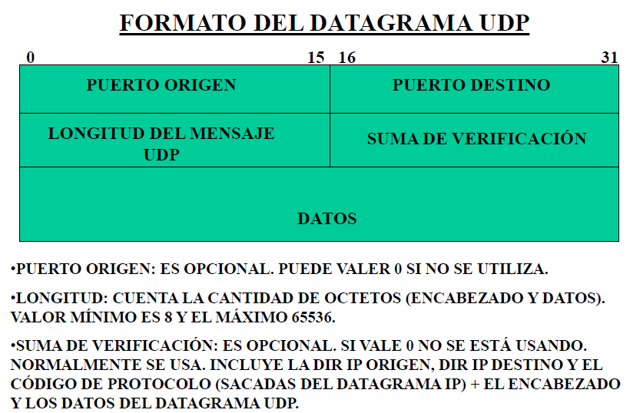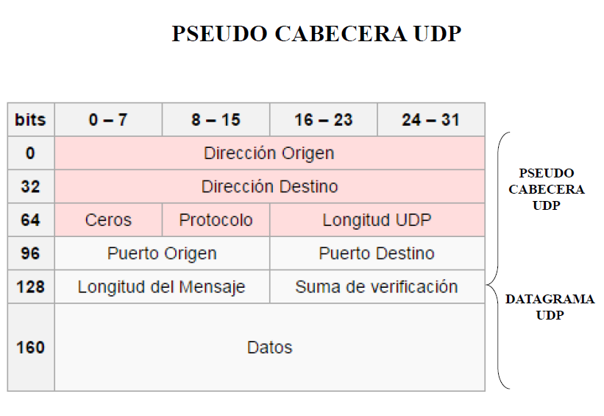

Teniendo en cuenta la detección que se hace sobre algunos campos de IP se agregan los datos en la psuedo-cabecera UDP. Longitud UDP = longitud de mensaje.

El campo ceros es un relleno, para completar la palabra.

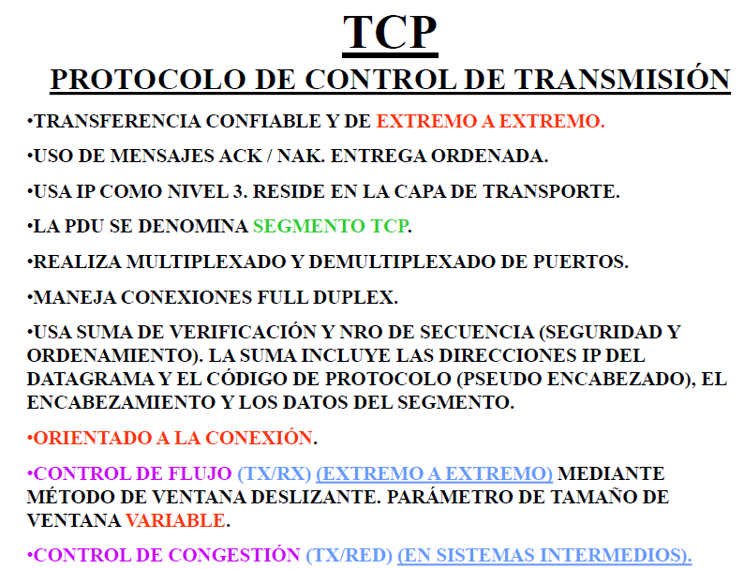

**Control de flujo:** es el que se realiza entre los extremos regula la info para que los buffers no se sobrecarguen. Se trabaja con ventana variable. (No se sobrepasen los buffers, por medio de las ventanas variables)

**Control de congestión**: congestión se produce en la red, se produce en los nodos que están en la red. (La red no se sobrecargue y no se produzca latencia).

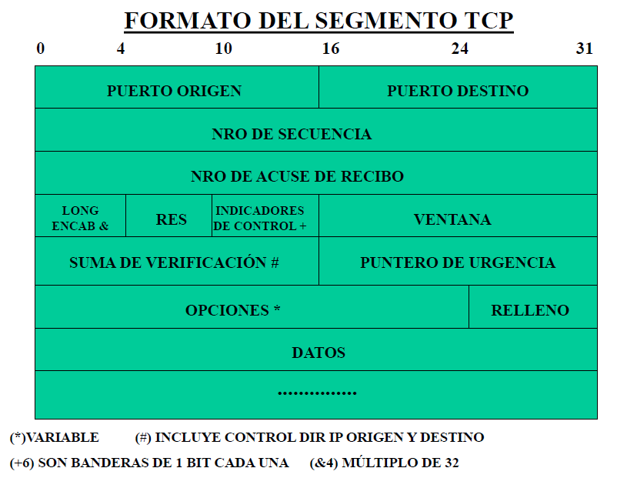

Segmento TCP: además de detectar errores los corrige, como usa ARQ usa nro. de secuencia y numero de recibo de los NAK y ACK.

Como uso ARQ ventana deslizante para TCP necesito el número de secuencia para poder indicar las repeticiones.

**RES**: es una reserva, no se le asigna una función, es posible que se le asigne una asignación a futuro.

**Indicadores de control**, según cada uno este seteado en uno o cero nos indica cuestiones sobre el tráfico.

**Por las opciones hace que el encabezado sea variable.**

**Ventana**: información de la cantidad de ventana (este campo es el que varía con el uso de ventana deslizante)

**Puntero de urgencia**: dar indicación sobre el protocolo que va cargado en el campo de datos por si hay urgencias.

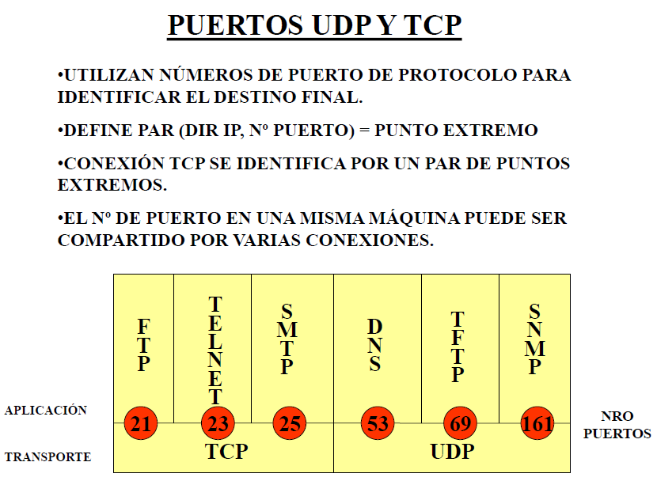

Puerto UDP y TCP: puerto asociado a protocolos de capa superior.

Puedo corregir errores con ARQ porque tengo dos estaciones en un extremo tengo PUNTO EXTREMO y en el otro PUNTO EXTREMO --> se pueden corregir errores por repetición.

IP orientado a la no conexión y TCP son orientados a la conexión. Cada capa resuelve de forma independiente dependiendo el protocolo.

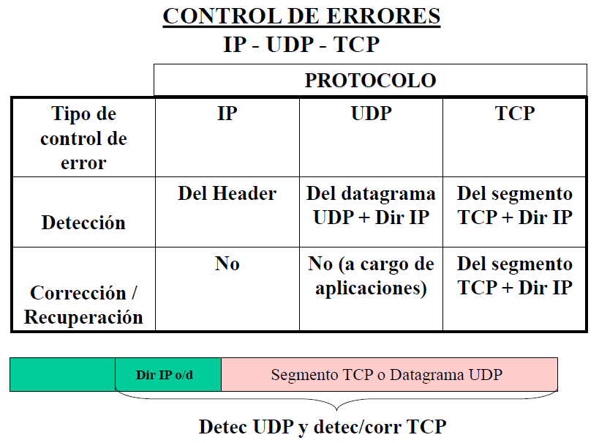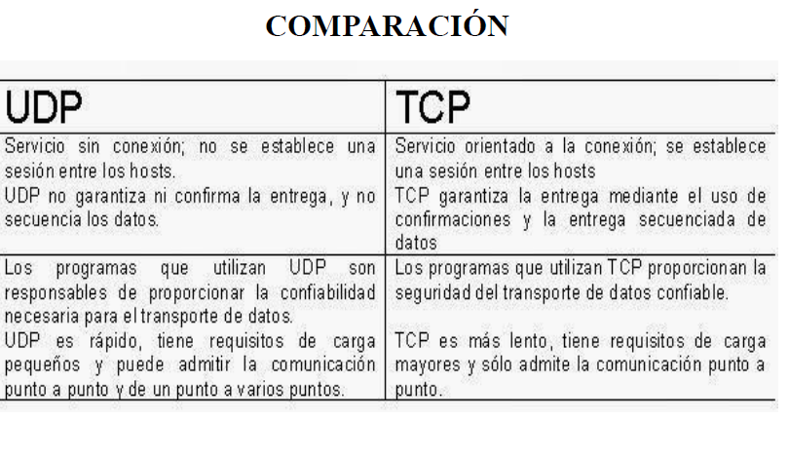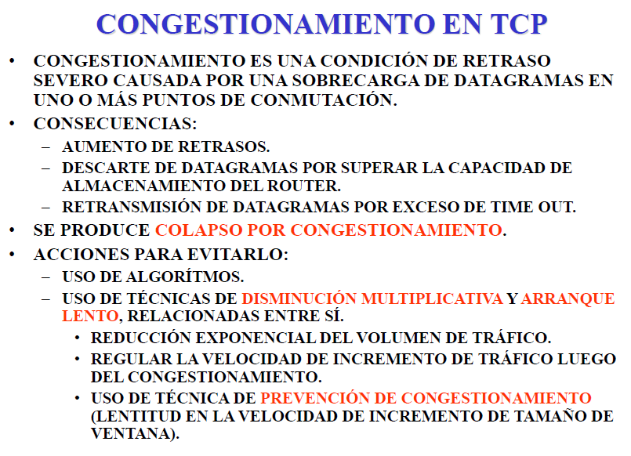

CONGESTIONAMIENTO DE TCP:

**Técnicas mediantes algoritmos para evitar colapso por congestión, en la ppt la parte de abajo menciona los 3 algoritmos**

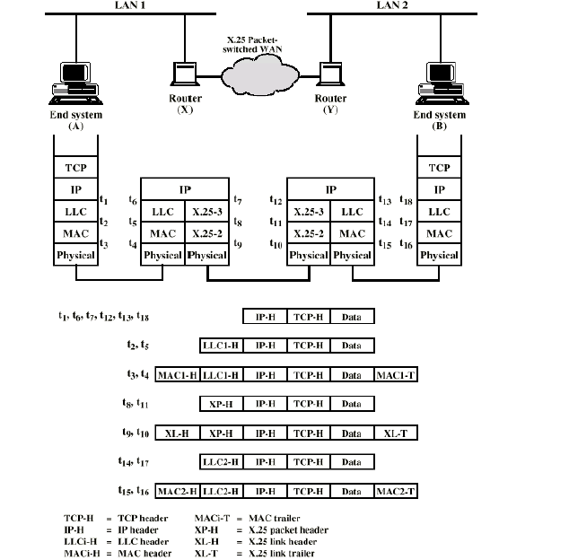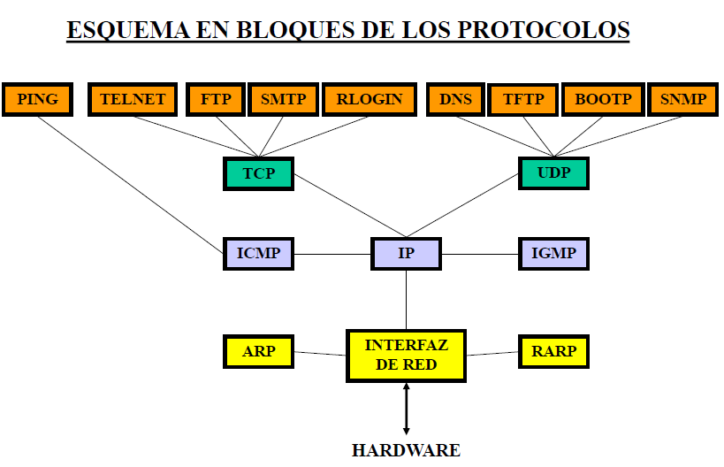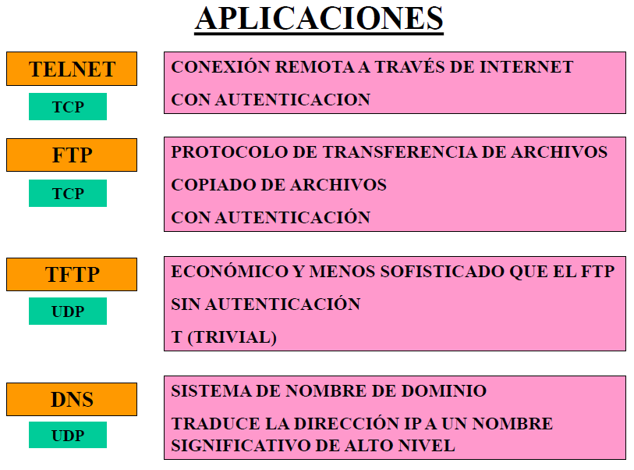

**TELNET:** corre sobre TCP, permite que yo pueda acceder a un dispositivo remoto, prevé autenticación.

**FTP:** se usa para transferencias de archivos, corres sobre TCP y usa autenticación.

Cuando entramos a la página de comunicacionnueva y bajamos archivos se hace mediante FTP.

**TFTP:** no tiene autenticación, económico y menos sofisticado que FTP, se usa en UDP

**DNS:** sistema de nombre de dominio. Traduce dirección IP en una dirección por ejemplo comunicacionnueva, UDP.

Además de protocolos hay servidores de DNS y FTP. Pueden estar en un mismo dispositivo.

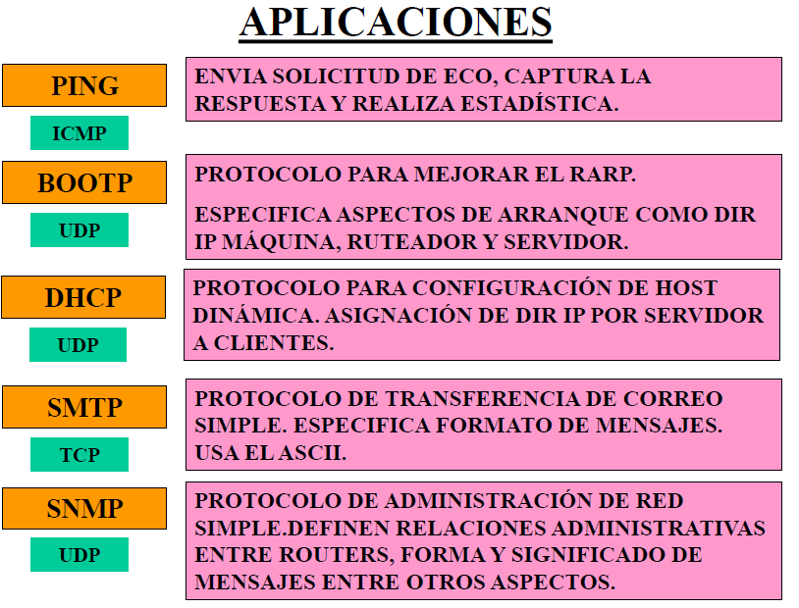

**BOOTP:** usa UDP para mejorar RARP. RARP no se usa BOOTP lo reemplazada.

**DHCP:** asignar dinámicamente las direcciones IP, mejora de BOOTP, corre con UDP.

**SMTP:** para transmitir un correo electrónico. (POP y IMAP: recepción de correo electrónicos)

**SNMP:** corre sobre UDP, se usa cuando uno tiene que hacer configuración o gestionar ruoter, para la gestión de la redes.

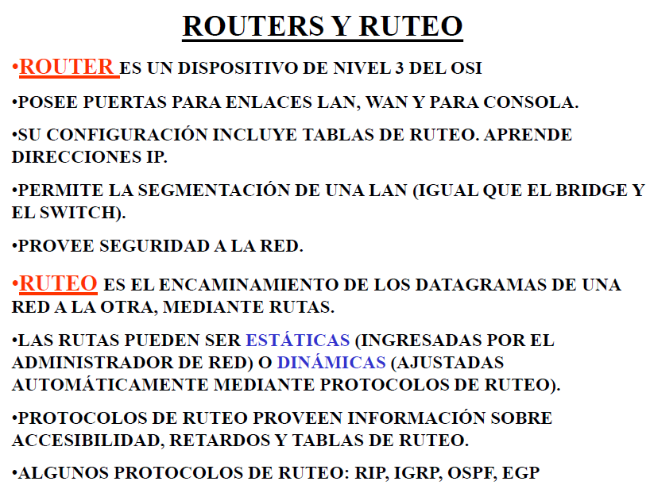

**Rutas estáticas** si se cae un router tenemos problemas por el paquete viaja solo por esa ruta entonces no conoce otra, la ventaja que tiene es que es más seguro con **rutas dinámicas** no pasa esto tienen la capacidad de resolver por cual ruta ir el paquete pero es menos seguro porque no se tiene control de los elementos.

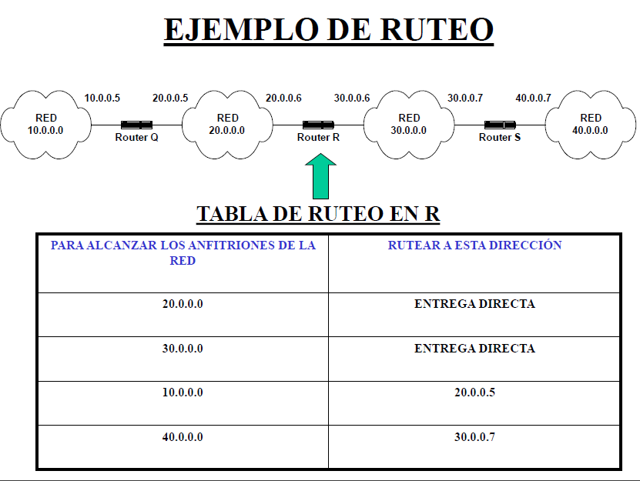

En una tabla de ruteo me interesa la dirección IP que identifica a una red y la relaciono con los puertos que dispongo en el router, pero solo interesa la parte de red, se enfoca en los bits que identifica a la red.

Tabla de ruteo está en cada uno de los routers. El router forma parte de varias redes, según cada puerto que tenga.

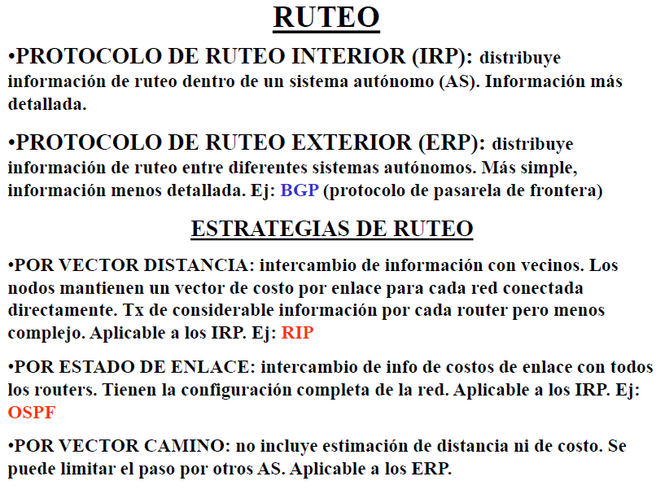

**Sistema autónomo**: conjunto de router que están administrados por una única autoridad y corre el mismo protocolo de enrutamiento dinámico.

Dos tipos de protocolo de ruteo (**IRP y ERP**). Dentro de un sistema autónomo uso **protocolo de ruteo interno.** **Protocolo de ruteo exterior:** solamente distribuyen pocos datos para pasar de una red a la otra.

Estrategia de ruteo:

**Vector distancia**: estrategia donde yo le doy intercambio de info con los vecinos. Se pasa info de un vecino a otro, se pasa mucha info de un vecino a otro...

**Estado de enlace:** se intercambia información de costos en todos los router, paso información a todos. Cuando habla de costo, **el costo es una métrica, permite evaluación tiempo de retardos, distancias,** diferencia de medios, osea distintos parámetros de enlaces.

**Vector camino:** es información mínima la que entrega, porque cada sistema autónomo tiene la info en detalle.

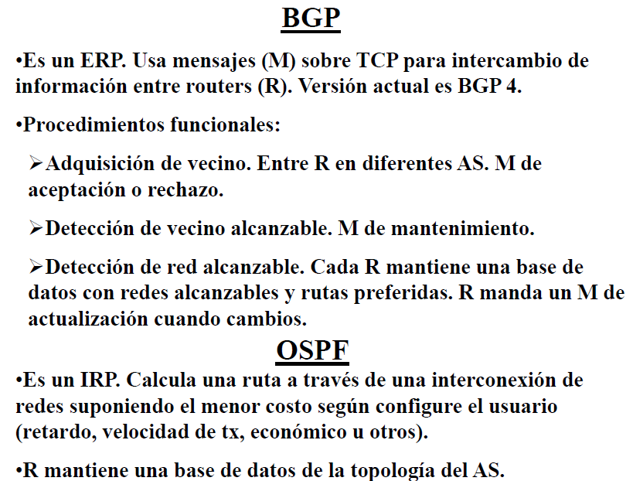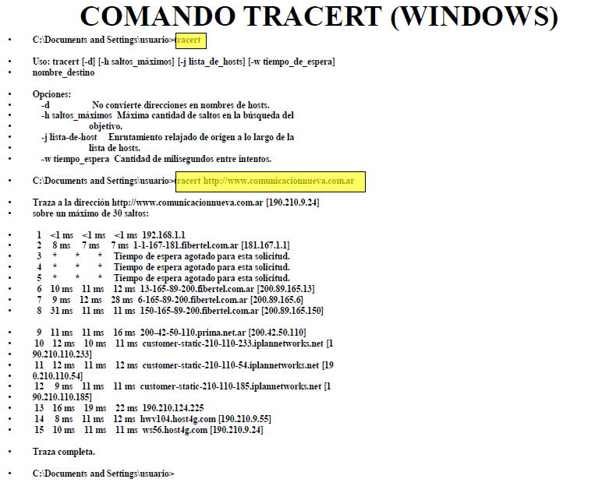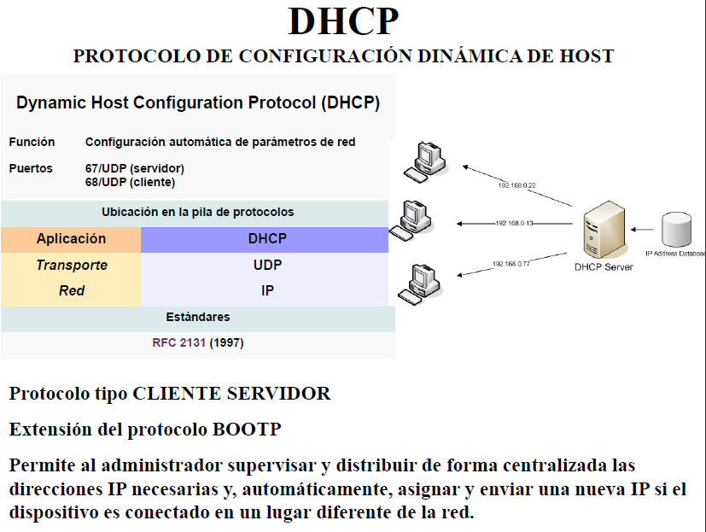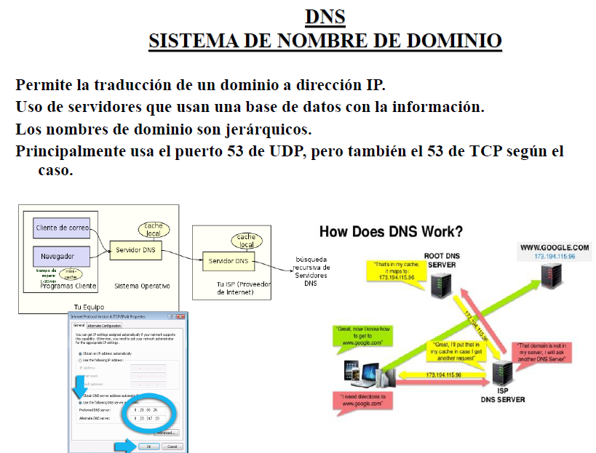

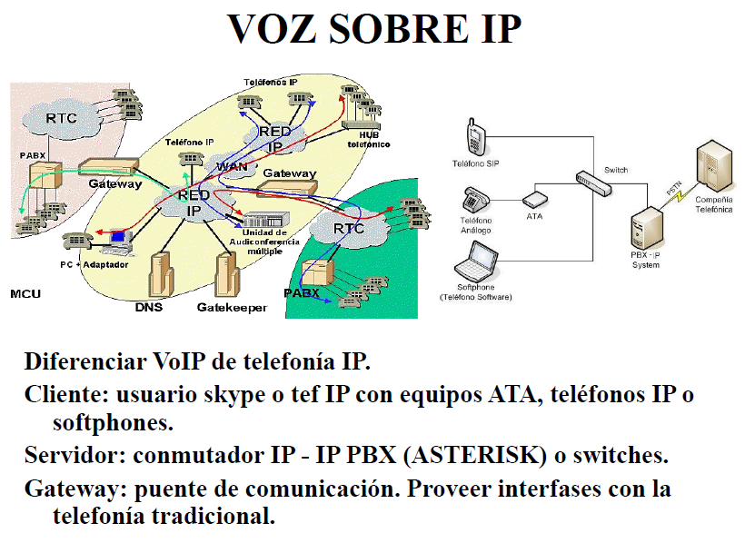

Diferencia entre VoIP y telefonía IP:

**Voz sobre IP: no implica que tenga telefonía IP.**

Voz sobre ip es más amplio que telefonía IP, incluye a la telefonía IP, se trabaja en modo cliente (los usuarios que usamos Skype o teléfonos IP) y **servidor** (conmutador IP 🡪 central telefónica con capacidad de trabajar con protocolo ip o una PBX central telefónica privada con capacidad de operar IP, switches o un Getway que se une a una central telefónica común convencional que vincula los datos entre una red de datos LAN o WAN y la red de telefonía convencional).

**No implica que sea telefonía, ya que no hay que generar una llamada telefónica, no usa señalización de la telefonía, aunque podría incluirla.**

**Telefonía ip:** además de la voz, están de por medio esta toda la **señalización** vinculada a la telefonía (toda la información que se envía para poder establecer la comunicación, toda información operativa para establecer, mantener y liberar una comunicación todo esto es señalización) relacionada con telefonía **hay** **voz sobre ip.**

**Cliente: Adaptador ATA:(trabaja en telefonía ip)** elemento que permite que un teléfono analógico trabaje sobre una red de datos.

Prácticamente no hay **getway** de voz sobre IP. Porque lo más actual es que las mismas centrales telefónicas tienen incorporadas capacidad para operar IP o son conmutadores IP, manejan la red convencional y además manejan datos con el protocolo ip.

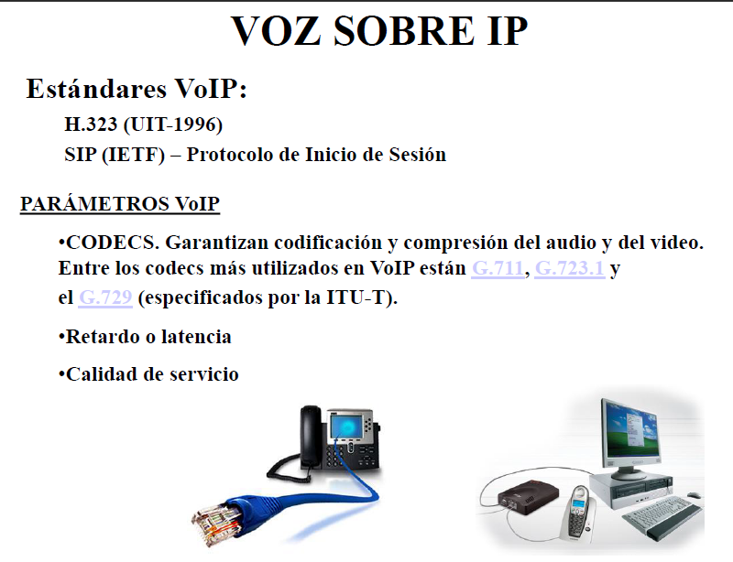

**La primera foto es un teléfono ip, tiene cable utp con rj45, es una pequeña computadora con IP asignada, trabaja sobre una red de datos.**

**La Segunda foto softphone, una computadora y que a través de ella tengo conectado teléfono y la interfaz para hacer llamada telefónica a través de la red de datos.**

**Parámetros de VoIP:** Son codificadores que garantiza codificación

**Estándares de los codificadores:**

**G711**, estándar de digitalización de la voz **(multiplicación por división de tiempo)** -🡪 importante TDM

**G.723.1** codificación de la voz, la codifica con dos velocidades, una de 5,3 y 6,3 de forma asimétrica

**G.729** compresión de los datos-> se logra comprimir la voz para transmitir a velocidad menos de 64 kb/s el problema que tiene es que se pierde calidad, para ocupar menos canal.

**64 kb/s** 🡪 es una velocidad típica en lo que es comunicaciones y nace del standard G.711 (estándar de digitalización de la voz que termina en una velocidad de transición de 64 kb/s)

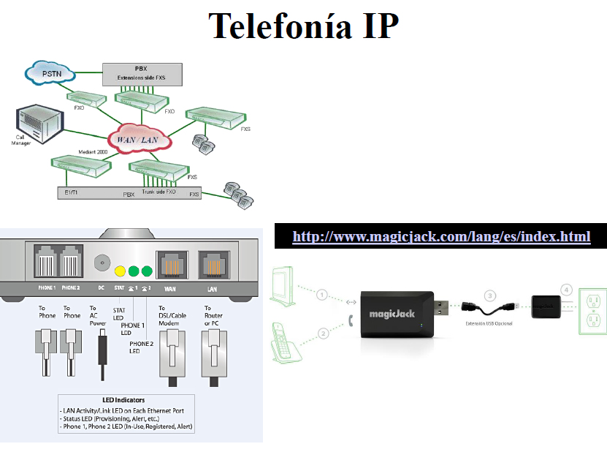

En el dibujo de arriba a la izquierda vemos una red mixta una red de telefonía convencional y por otro lado tenemos la red de datos en donde justamente se transmites datos y en donde seguramente haya conmutación de paquetes, los paquetes van a conmutarse de un nodo al otro, entonces este un ejemplo en donde tengo una red integrada en donde tengo conmutación de circuitos que son las centrales convenciones (PSTN o PBX) y una red de conmutación de paquetes donde se transmiten datos. La red convencional es costosa, se taza por cuestión de tiempo y distancia en cambio en la conmutación de paquetes en donde se comparten los recursos, la tasación tiene que ver con el flujo de datos que se esté pasando si son muchos o pocos

PSTN: red de telefonía conmutada publica

PBX: central telefónica convencional privada.

**Interfaces que se usan cuando se trabaja con líneas analógicas.**

FXS: subcriber (abonado): son puertos que están preparados para dar señal al abonado (está del lado de la PBX)

FXO: office (oficina) cuando tengo en puerto FXO, es un puerto preparado para recibir (espera la señal) señal de la oficina (están del lado de router)

Se puede quemar un puerto se conectan dos FXO.

**No pueden conectarse ni dos FXO ni dos FXS.**

**FXO y FXS son interfaces que se usan cuando yo trabajo con líneas analógicas.**

Si conecto dos FXS: no va haber señal, no se comunican.

**RG11 son conectores para teléfono.**

**RJ45 son conectores para redes ya sea LAN o WAN.**

**MAGIC JACK:** es un dispositivo uno tiene un año sin costo y se puede hacer llamadas telefónicas dentro de un país usando la red de datos en forma libre.

El teléfono para hacer llamada a través de datos pasa por el magic Jack y va a la pc.

Puede suceder al revés.

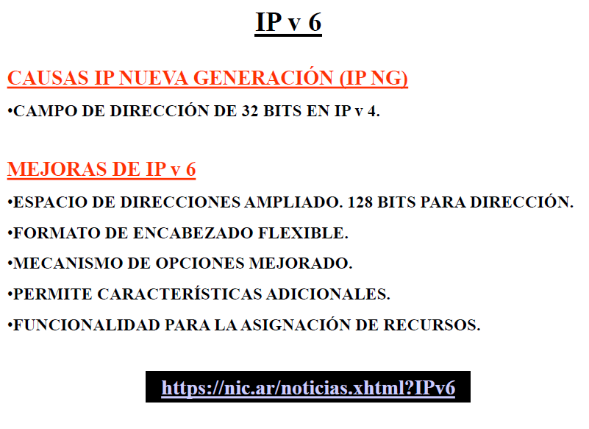

**Ip V 6:**

Se pasa de 32 bits a 128 bit de dirección.

Utiliza un formato de encabeza flexible 🡪 como alguno de los campos de ip v4 no se utilizaban en el encabezado, en ip v 6 se usa un encabeza mínimo si se necesita más combinaciones, se tienen extensiones de encabezado, es más eficiente. Tiene Opciones mejoradas.

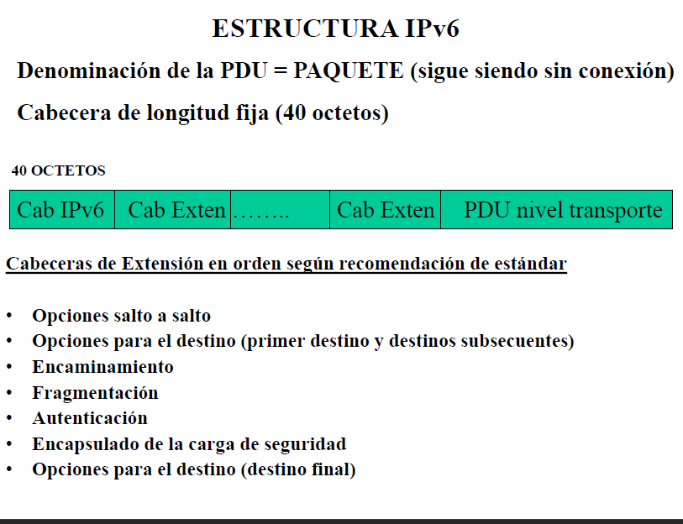

**Udp de ip V 6 se llama paquete,** es un servicio sin conexión el modo de operación es datagrama.

Al trabajar sin conexión, tengo presente que se trabaja en modo datagrama cabecera son 40 octetos. La primera es fija y luego se trabaja con las que se necesita, luego en **el "PDU nivel de transporte" se trabaja con TCP o UDP.**

**El encabezado de ipv6 se puede ampliar a lo que uno necesita.**

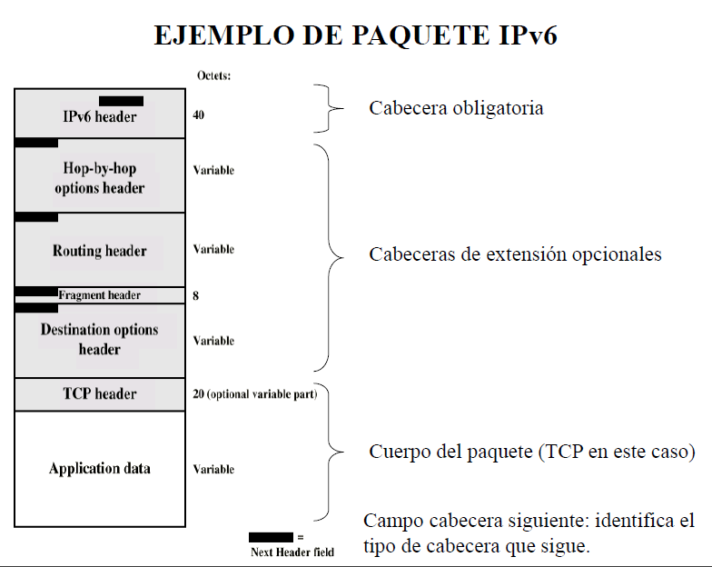

Si necesito más cosas se añaden más encabezados.

Lo que está en negro en cada extensión....

Lo que está en negro identifica al tipo de cabecera que sigue, sirve para determinar hasta cuando se extiende el header, cuando comienzan los datos, que tipo de información va en esa extensión, es por eso que se aplican estos bits para identificar estas cuestiones.

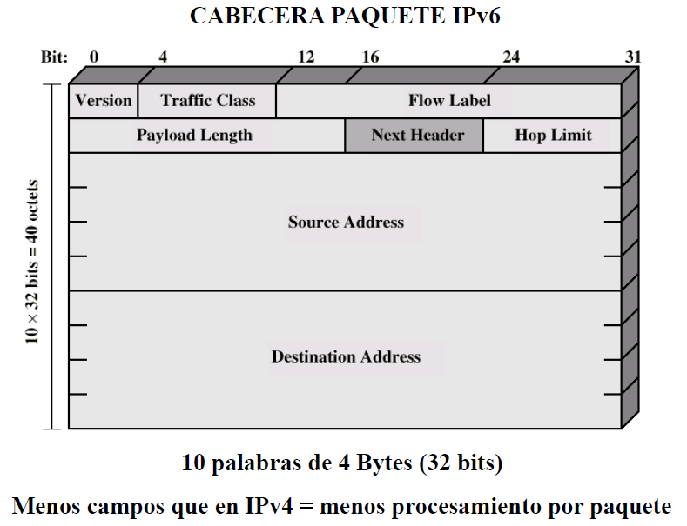

Cabecera de 10 palabras de 4 bytes cada una.

* flow label (flujo de etiquetas, sistema de etiquetado para diferenciar el flujo de datos): etiqueta los distintos tipos de trafico --> también está en ip v4
* longitud de la carga,
* próximo header,
* límite de saltos, hop limit --> es el tiempo de vida que vimos en el datagrama ip.
* 4 palabras para dirección ip fuente y destino.

Con ip v6 las tablas de encaminamiento son más pequeñas.

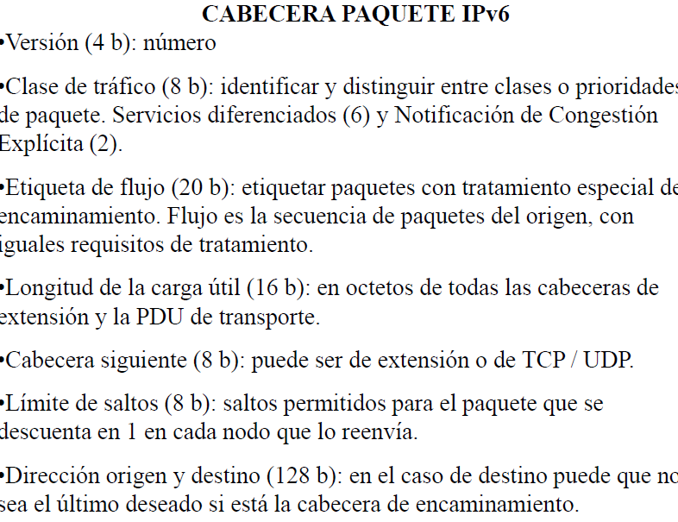

La clase de tráfico en ipv4 no tiene lo que seria los servicios diferenciados.

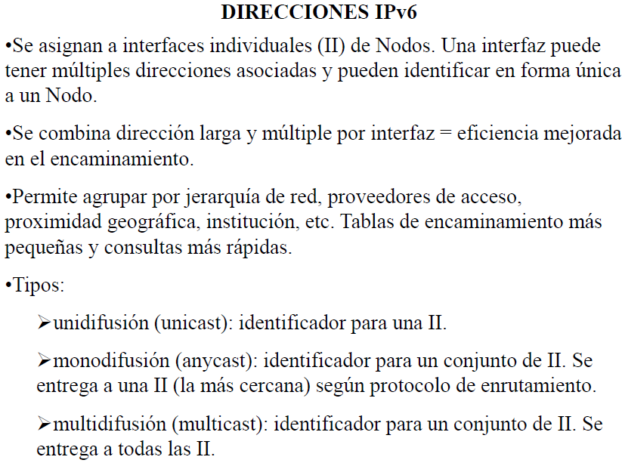

**Tablas de enrutamiento más pequeñas y consultas más rápidas.**

IPv6 que trabaje en forma:

**Unidifusión**: la dirección ip te identifica a una interfaz individual

**Mono difusión**: dirección ip para identifica a un conjunto de interfaces, (especie de pequeño broadcast) no es un broadcast. Es una difusión para varias interfaces, pero se hace entrega de ese paquete a la interfaz más cercana de ese grupo y esa sola se encarga de propagarla al resto **por vector distancia**

**Multidifusión**: la dirección ip identifica a un conjunto y el paquete se entrega a todas las interfaces (algunas de las interfaces y **se asocia a lo que es el estado de enlace) se entrega a un grupo de interfaces, es una difusión selectiva, se asocia (en cuanto a la forma de ruteo) a lo que es el estado de enlace.**

**Algunas interfaces de esa red**

**Broadcast**: el paquete va a todas las estaciones a todos los host de una determinada red. Es una difusión general dentro de una red

**EL NAT puede estar en una pc o un servidor.**

